**TRƯỜNG ĐẠI HỌC KINH TẾ**

**KHOA THỐNG KÊ – TIN HỌC**

–––––––––––––––––––––––––––––



**BÁO CÁO CUỐI KỲ QUẢN TRỊ CƠ SỞ DỮ LIỆU**

**TÊN ĐỀ TÀI**

**QUẢN LÝ CÀ PHÊ ZOZI**

**16 DƯƠNG KHUÊ, ĐÀ NẴNG**

| **Nhóm:** 11  **GVHD:** ThS.Cao Thị Nhâm | **Lớp:** 46K21.3  **Sinh viên thực hiện:**   1. Nguyễn Đình Hân 2. Đoàn Ngọc Hương Giang 3. Võ Hồ Hạnh Hoàng 4. Trần Thị Ngọc Quý 5. Phan Hồ Thu Tưởng |
| --- | --- |

Đà Nẵng, tháng 12 năm 2022

# DANH SÁCH THÀNH VIÊN THAM GIA

| **STT** | **Họ và tên** | **Lớp** | **Nhiệm vụ** | **Đóng góp** |
| --- | --- | --- | --- | --- |
| 1 | Nguyễn Đình Hân | 46K21.3 | Trưởng nhóm | 20/100% |
| 2 | Đoàn Ngọc Hương Giang | 46K21.3 | Thành viên | 20/100% |
| 3 | Trần Thị Ngọc Quý | 46K21.3 | Thành viên | 20/100% |
| 4 | Võ Hồ Hạnh Hoàng | 46K21.3 | Thành viên | 20/100% |
| 5 | Phan Hồ Thu Tưởng | 46K21.3 | Thành viên | 20/100% |

# 

# MỤC LỤC

**DANH SÁCH THÀNH VIÊN THAM GIA 1**

**MỤC LỤC 2**

**DANH MỤC HÌNH ẢNH 3**

**I.** **CÁC HÓA ĐƠN, CHỨNG TỪ TẠI QUẢN LÝ QUÁN CÀ PHÊ ZOZI 5**

**II.** **THIẾT KẾ CƠ SỞ DỮ LIỆU Ở MỨC KHÁI NIỆM, LOGIC VÀ MỘT PHẦN CƠ BẢN CỦA THIẾT KẾ VẬT LÝ 7**

1. Thiết kế cơ sở dữ liệu ở mức khái niệm 7

*a.* *Xây dựng ER cho Nhân Viên 7*

*Bước 1: Chọn lọc thông tin 7*

*b.* *Xây dựng ER cho Hóa Đơn Thanh Toán 8*

*Bước 1: Chọn lọc thông tin 8*

*c.* *Xây dựng ER cho Phiếu nhập hàng 9*

*d.* *Tích hợp ER1-ER2-ER3 11*

2. Thiết kế cơ sở dữ liệu ở mức logic 13

*a.* *Biểu diễn thực thể 13*

*b.* *Biểu diễn quan hệ 13*

*c.* *Chuẩn hoá quan hệ : 13*

*d.* *Vẽ sơ đồ và thiết lập mối quan hệ 13*

3. Thiết kế một phần cơ bản ở mức vật lý 14

*a.* *Bảng Nhân Viên 14*

*b.* *Bảng Khách hàng 14*

*c.* *Bảng Hàng Hóa 14*

*d.* *Bảng Sản Phẩm 14*

*e.* *Bảng Nhà Cung Cấp 15*

*f.* *Bảng Hóa đơn nhập hàng 15*

*g.* *Bảng Hóa đơn nhập hàng chi tiết 16*

*h.* *Bảng Hóa đơn bán hàng 16*

*i.* *Bảng Hóa đơn bán hàng chi tiết 16*

**III.** **XÂY DỰNG CƠ SỞ DỮ LIỆU CHO BẢN THIẾT KẾ 17**

**IV.** **XÁC ĐỊNH VÀ TẠO CÁC INDEX CHO CÁC THUỘC TÍNH CẦN THIẾT. 17**

**VI.** **XÂY DỰNG CƠ CHẾ BACKUP DỮ LIỆU PHÙ HỢP CHO CSDL VỪA TẠO 30**

**VII.** **TẠO ỨNG DỤNG TESTDB 33**

**VIII.** **PHƯƠNG ÁN LƯU TRỮ DỮ LIỆU LỚN 41**

**IX.** **PHƯƠNG ÁN ĐỀ PHÒNG HỆ THỐNG BỊ TẤN CÔNG BỞI SQL INJECTION 42**

# DANH MỤC HÌNH ẢNH

**Hình I.3 Phiếu nhập hàng 7**

**Hình II.1 ER cho Nhân Viên 8**

**Hình II.2 Sơ đồ ER1 của Nhân Viên 8**

**Hình II.3 Sơ đồ ER cho Hóa Đơn Thanh Toán 9**

**Hình II.4 Sơ đồ ER2 của Phiếu Bán Hàng 10**

**Hình II.4 Sơ đồ ER cho Phiếu nhập hàng 11**

**Hình II.5 Sơ đồ chuẩn hoá 12**

**Hình II.6 Sơ đồ Tích hợp ER1-ER2-ER3 13**

**Hình II.7 Sơ đồ thiết lập mối quan hệ 14**

**Hình II.8 Sơ đồ Bảng Nhân Viên 15**

**Hình II.9 Sơ đồ Bảng Khách hàng 15**

**Hình II.10 Sơ đồ Bảng Hàng Hóa 15**

**Hình II.11 Sơ đồ Bảng Sản Phẩm 16**

**Hình II.12 Sơ đồ Bảng Nhà Cung Cấp 16**

**Hình II.13 Sơ đồ Bảng Hóa đơn nhập hàng 16**

**Hình II.14 Sơ đồ Bảng Hóa đơn nhập hàng chi tiết 17**

**Hình II.15 Sơ đồ Bảng Hóa đơn bán hàng 17**

**Hình II.16 Sơ đồ Bảng Hóa đơn bán hàng chi tiết 18**

**Hình V.7 Phân quyền cho Admin(1) 25**

**Hình V.8 Phân quyền cho Quản Lý(2) 26**

**Hình V.9 Phân quyền cho Nhân viên 27**

Kết cấu của đề tài

1. Các hóa đơn, chứng từ tại quản lý Quán Cà Phê ZoZi
2. Thiết kế cơ sở dữ liệu ở mức khái niệm, logic và một phần cơ bản của thiết kế vật lý
3. Xây dựng cơ sở dữ liệu cho bản thiết kế
4. Xác định và tạo các index cho các thuộc tính cần thiết.
5. Xây dựng cơ chế bảo mật tương ứng cho CSDL vừa tạo
6. Xây dựng cơ chế backup dữ liệu phù hợp cho CSDL vừa tạo
7. Phương án lưu trữ dữ liệu lớn
8. Phương án đề phòng hệ thống bị tấn công bởi SQL Injection

# CÁC HÓA ĐƠN, CHỨNG TỪ TẠI QUẢN LÝ QUÁN CÀ PHÊ ZOZI

1. **Nhân viên**

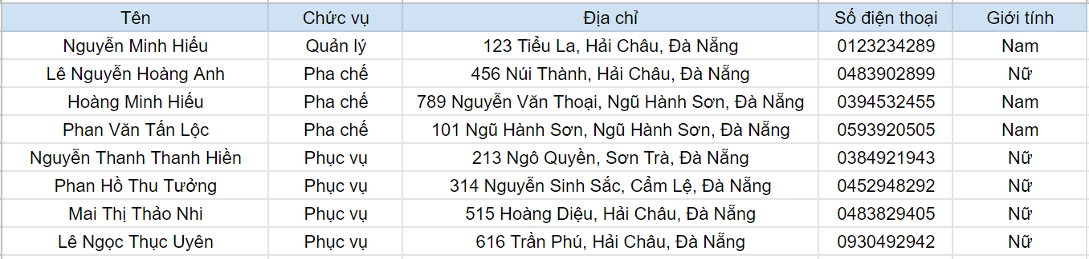

Hình I.1 Thông tin nhân viên

1. **Phiếu thanh toán**

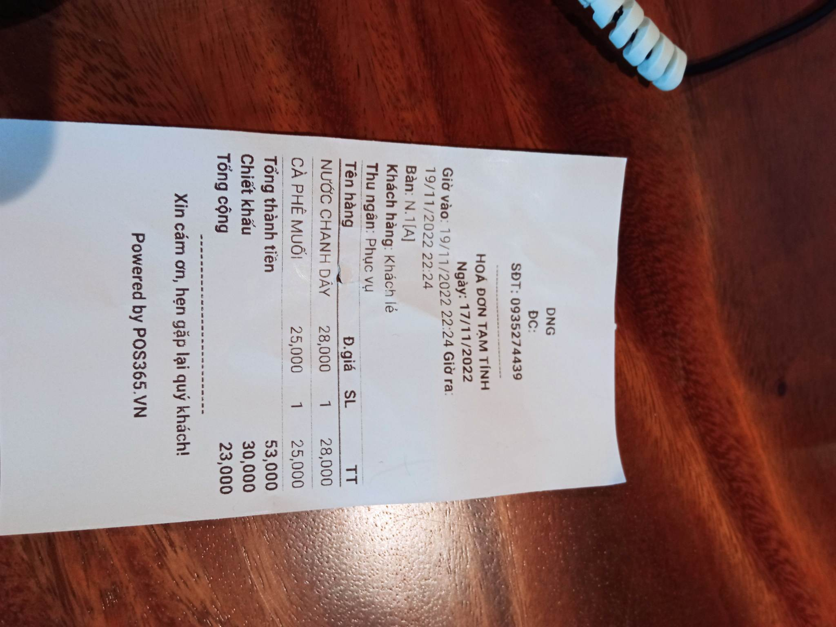

*Hình I.2 Phiếu thanh toán*

1. **Phiếu nhập hàng**

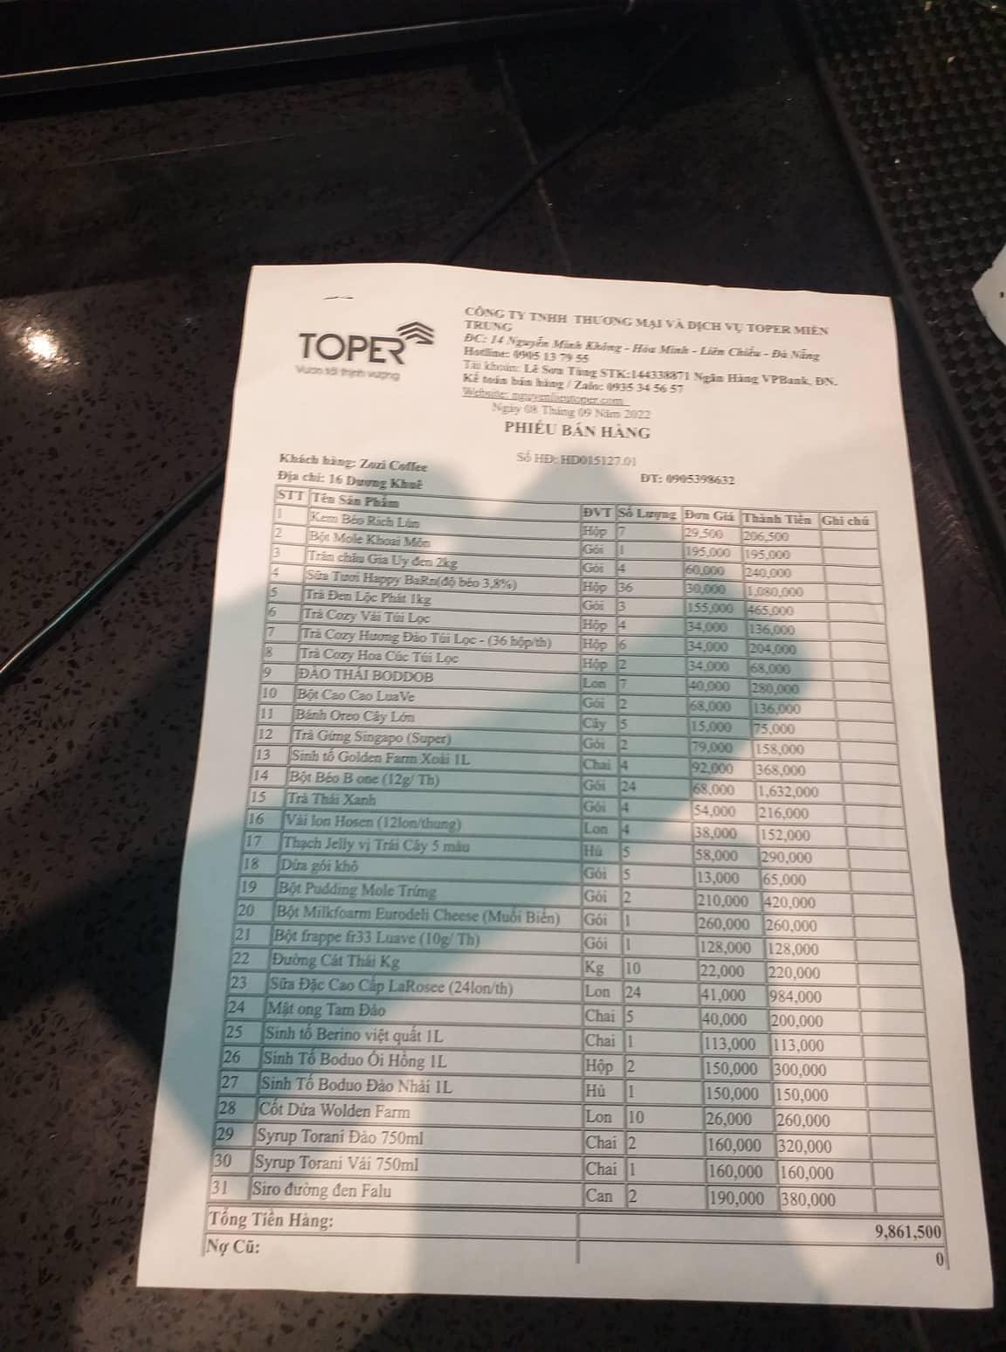

***Hình I.3 Phiếu nhập hàng***

# THIẾT KẾ CƠ SỞ DỮ LIỆU Ở MỨC KHÁI NIỆM, LOGIC VÀ MỘT PHẦN CƠ BẢN CỦA THIẾT KẾ VẬT LÝ

## Thiết kế cơ sở dữ liệu ở mức khái niệm

### Xây dựng ER cho Nhân Viên

### Bước 1: Chọn lọc thông tin

| **Từ trong HSDL** | **Từ rõ nghĩa** | **Viết tắt** |
| --- | --- | --- |
| Tên | Tên nhân viên | TenNV |
| Chức vụ | Vị trí công việc | ChucVu |
| Địa chỉ | Địa chỉ nhân viên | Diachi |
| Số điện thoại | Số điện thoại nhân viên | SDT |
| Giới tính | Giới tính nhân viên | GioiTinh |

***Hình II.1 ER cho Nhân Viên***

***Bước 2: Xác định thực thể, thuộc tính***

NHANVIEN(MaNV, TenNV, ChucVu, DiaChi, SDT, GioiTinh)

***Bước 3: Xác định quan hệ (N/A)***

***Bước 4: Vẽ sơ đồ - chuẩn hoá***

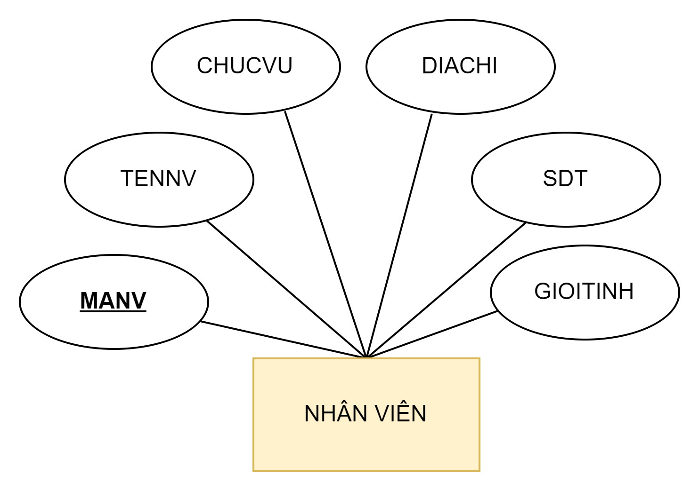

***Hình II.2 Sơ đồ ER1 của Nhân Viên***

### Xây dựng ER cho Hóa Đơn Thanh Toán

### Bước 1: Chọn lọc thông tin

| **Từ trong HSDL** | **Từ rõ nghĩa** | **Từ viết tắt** |
| --- | --- | --- |
| Số | Mã hóa đơn | MaHD |
| Ngày | Ngày khách hàng mua | NgayLap |
| Khách hàng | Loại khách hàng (một người, một nhóm) hoặc tên khách hàng. | TenKH |
| Tên hàng | Tên sản phẩm | TenSP |
| Đ.giá | Đơn giá | DonGia |
| SL | Số lượng sản phẩm bán cho khách hàng | SL |
| TT | Thành tiền (bằng số lượng x đơn giá) | ThanhTien |
| Chiết khấu | Chiết khấu (có hoặc không) | ChietKhau |
| Tổng cộng | Tổng tiền sau khi có (hoặc không có) chiết khấu | TongTien |

***Hình II.3 Sơ đồ ER cho Hóa Đơn Thanh Toán***

***Bước 2: Xác định thực thể, thuộc tính***

KHACHHANG( **MaKH**, TenKH)

SANPHAM(**MaSP,** TenSP, DonGia)

***Bước 3: Xác định quan hệ***

BAN (**MaHD**, NgayLap, SL, ThanhTien, ChietKhau, TongTien)

***Bước 4: Vẽ sơ đồ - chuẩn hoá***

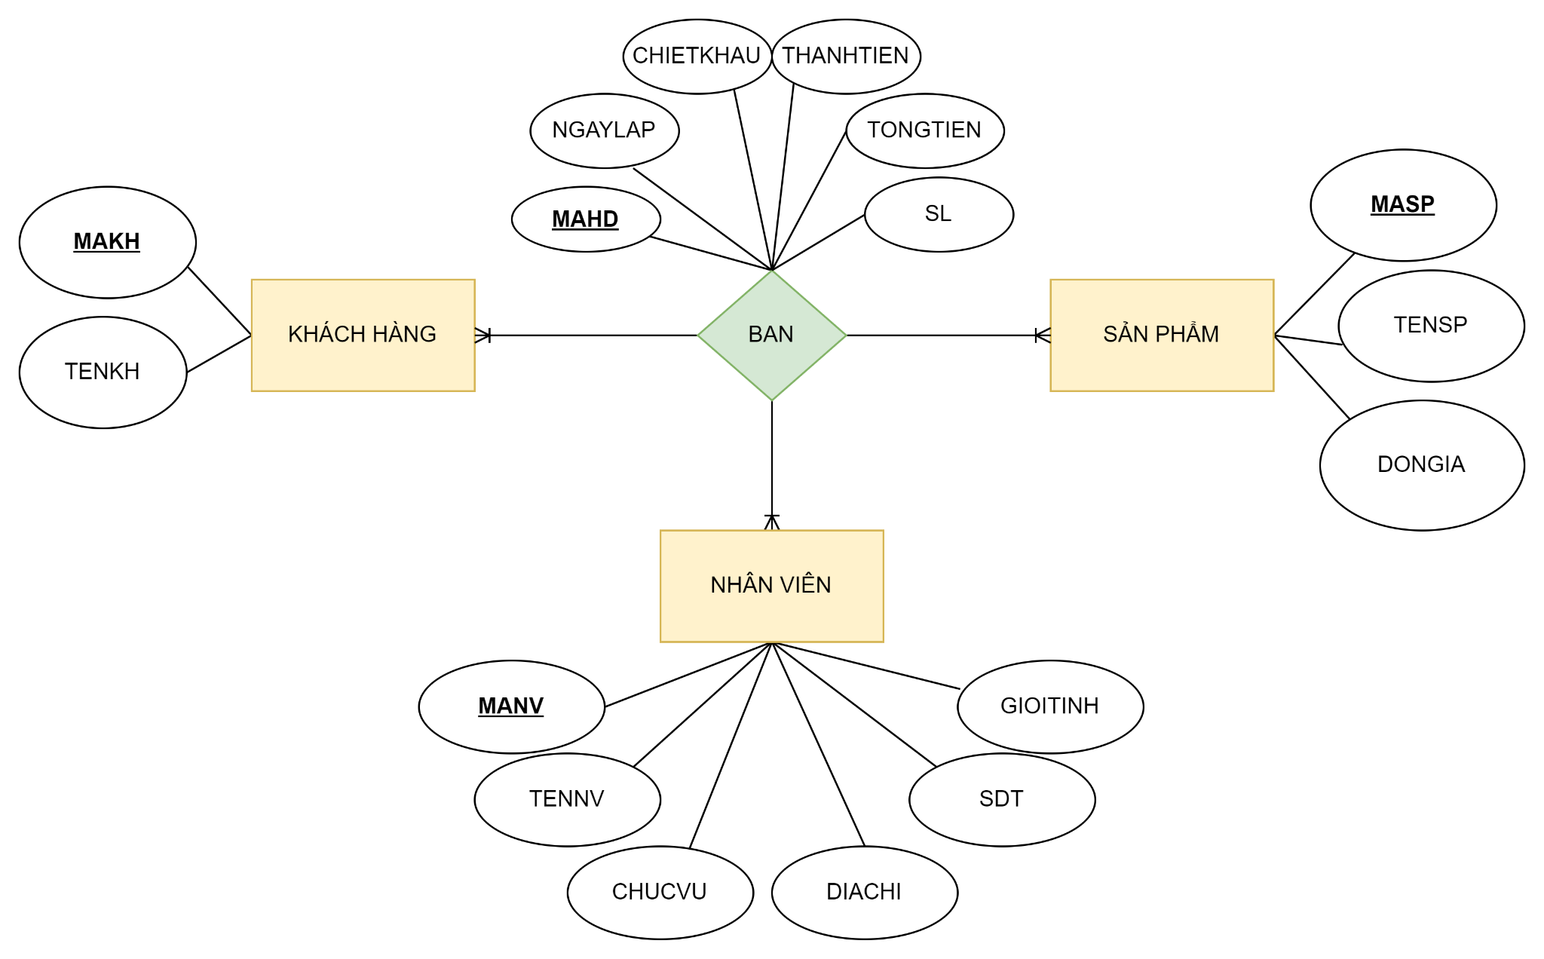

***Hình II.4 Sơ đồ ER2 của Phiếu Bán Hàng***

### Xây dựng ER cho Phiếu nhập hàng

***Bước 1: Chọn lọc thông tin***

| **Từ trong HSDL** | **Từ rõ nghĩa** | **Viết tắt** |
| --- | --- | --- |
| nhà cung cấp | Tên nhà cung cấp | NCC |
| ĐC | Địa chỉ NCC | DiaChi |
| Hostline | số điện thoại | sdt |
| Ngày | Ngày lập hóa đơn | NgayNhap |
| số HD | số hóa đơn | soHD |
| Tên sản phẩm | Tên hàng hóa | TenHH |
| ĐVT | Đơn vị tính | DVT |
| số lượng | số lượng | SL |
| Đơn giá | Đơn Giá | DonGia |
| Thành Tiền | Thành Tiền (số lượng * đơn giá) | ThanhTien |
| Tổng tiền hàng | Tổng tiền hàng(tổng thành tiền) | Tong |

***Hình II.4 Sơ đồ ER cho Phiếu nhập hàng***

***Bước 2: Xác định thực thể, thuộc tính***

NHACUNGCAP(MaNCC, TenNCC, DiaChi, SDT )

HANGHOA(MaHH, TenHH, DVT, DonGia )

***Bước 3: Xác định quan hệ***

NHAP (SoHD, SL, ThanhTien )

***Bước 4: Vẽ sơ đồ - chuẩn hoá***

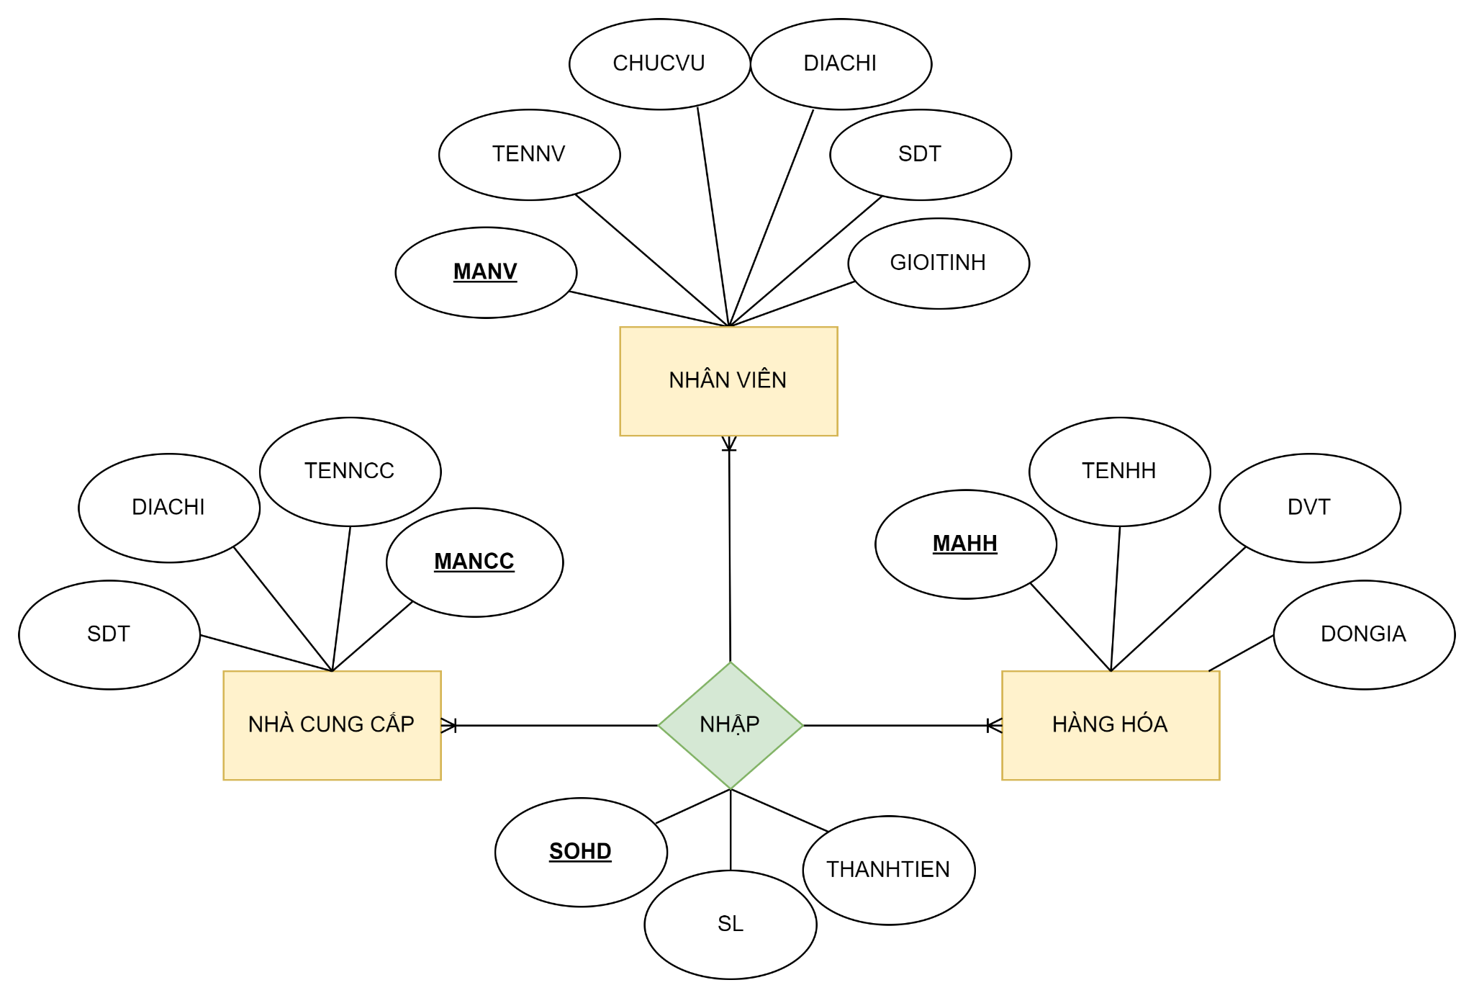

***Hình II.5 Sơ đồ chuẩn hoá***

***Link dẫn: Sơ đồ - chuẩn hoá:*** [***https://drive.google.com/file/d/1devDOb9lsTMrWvLEotl6lxtni3YDbfLQ/view?usp=sharing***](https://drive.google.com/file/d/1devDOb9lsTMrWvLEotl6lxtni3YDbfLQ/view?usp=sharing)

### Tích hợp ER1-ER2-ER3

### 

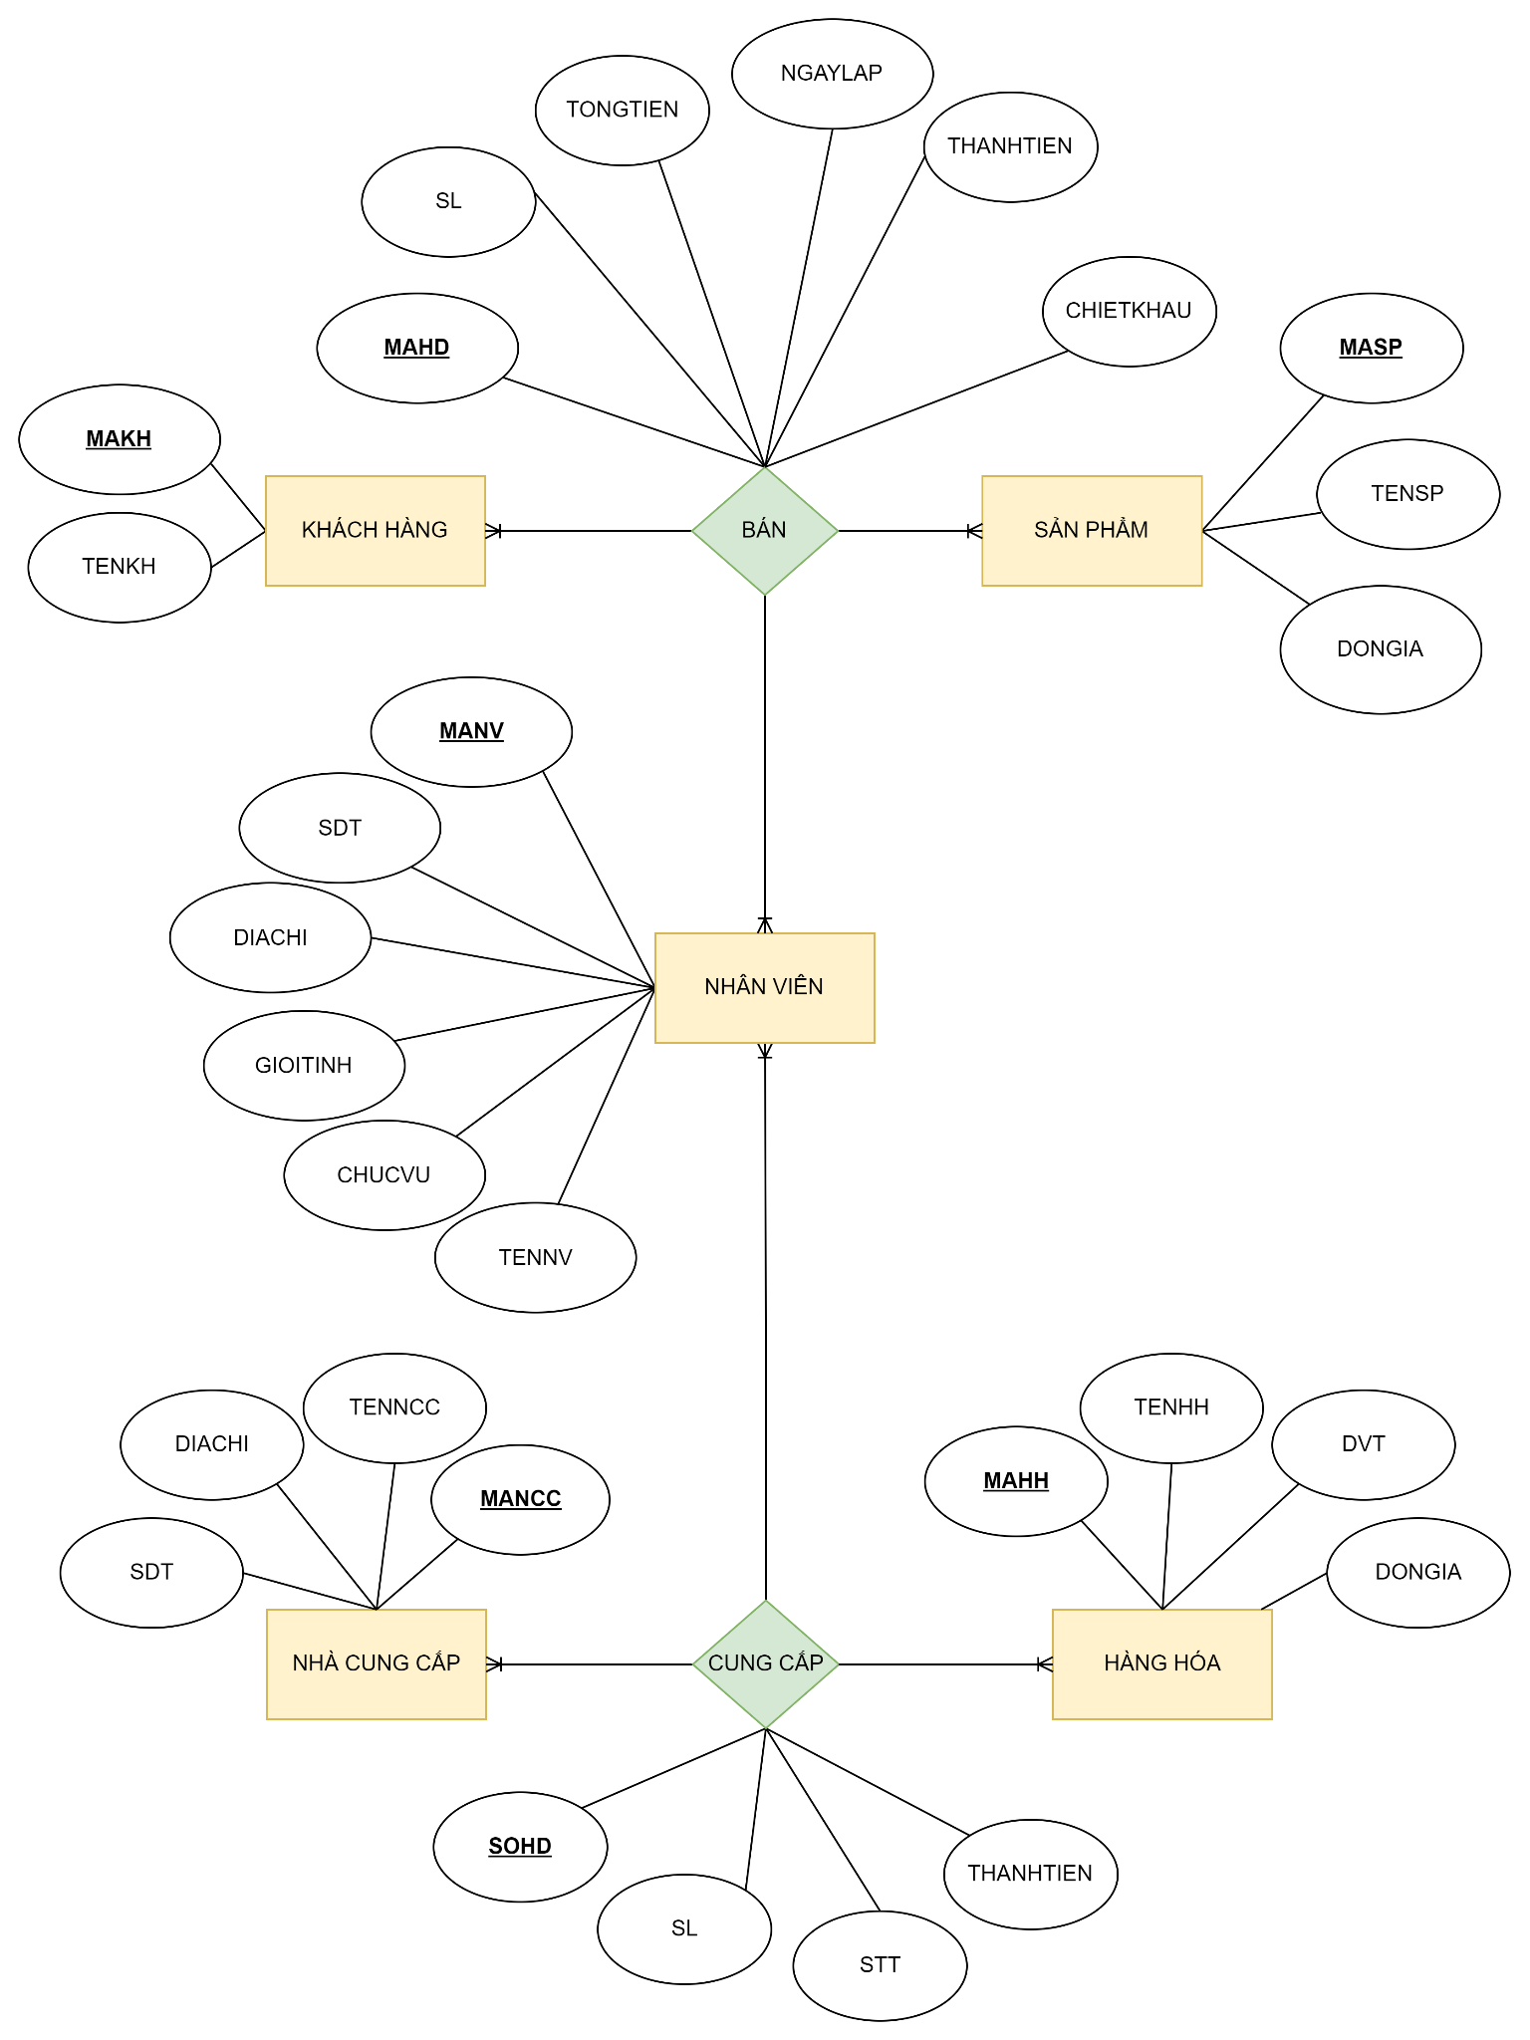

***Hình II.6 Sơ đồ Tích hợp ER1-ER2-ER3***

## Thiết kế cơ sở dữ liệu ở mức logic

### Biểu diễn thực thể

**NHANVIEN (MaNV**, TenNV, ChucVu, DiaChi, SDT, GioiTinh)

**KHACHHANG( MaKH**, TenKH, *MaHD*)

**HANGHOA(MaHH**, TenHH, DVT, DonGia, *SoHD*)

**SANPHAM (MaSP**, TenSP, DonGia, *MaHD* )

**NHACUNGCAP(MaNCC**, TenNCC, DiaChi, SDT )

### Biểu diễn quan hệ

**BAN(MaHD,** NgayLap, TongTien, *MaNV***)**

**NHAP** (**SoHD**, MaHH, NgayNhap, SL, ThanhTien, *MaNV*)

### Chuẩn hoá quan hệ :

* Chuẩn hoá quan hệ NHAP

**NHAP** (**SoHD**, MaNCC, NgayNhap, *MaNV*)

**NHAP_CHITIET** (**SoHD**,*, MAHH*, SL, ThanhTien)

* Chuẩn hoá quan hệ BAN

**BAN(MaHD,** NgayLap, MaNV, MaKH**)**

**BAN_CHITIET** (**(MaHD,** *MaSP,* SL, ThanhTien, ChietKhau, TongTien**)**

### Vẽ sơ đồ và thiết lập mối quan hệ

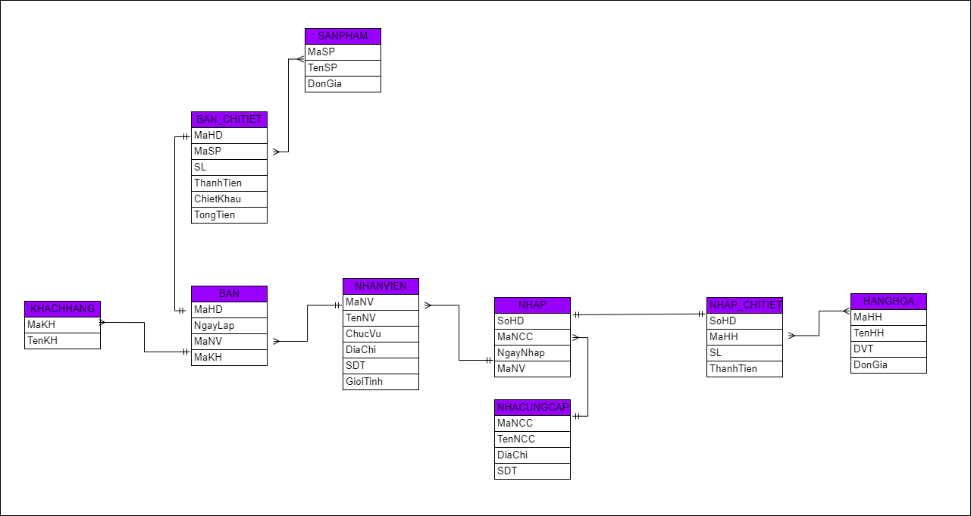***Hình II.7 Sơ đồ thiết lập mối quan hệ***

## Thiết kế một phần cơ bản ở mức vật lý

### Bảng Nhân Viên

| **Nhanvien** | | | |
| --- | --- | --- | --- |
| **Tên Trường** | **Kiểu** | **Độ Rộng** | **Ràng Buộc** |
| MaNV | varchar | 10 | Primary Key |
| TenNV | nvarchar | 100 |  |
| ChucVu | nvarchar | 50 |  |
| DiaChi | nvarchar | 100 |  |
| SDT | numeric | 10,0 |  |
| GioiTinh | varchar | 10 |  |

***Hình II.8 Sơ đồ Bảng Nhân Viên***

### Bảng Khách hàng

| **Khachhang** | | | |
| --- | --- | --- | --- |
| **Tên Trường** | **Kiểu** | **Độ Rộng** | **Ràng Buộc** |
| MaKH | varchar | 10 | Primary Key |
| TenKH | nvarchar | 100 |  |

***Hình II.9 Sơ đồ Bảng Khách hàng***

### Bảng Hàng Hóa

| **HangHoa** | | | |
| --- | --- | --- | --- |
| **Tên Trường** | **Kiểu** | **Độ Rộng** | **Ràng Buộc** |
| MaHH | varchar | 10 | Primary Key |
| TenHH | nvarchar | 100 |  |
| DVT | nvarchar | 20 |  |
| DonGia | money | - |  |

***Hình II.10 Sơ đồ Bảng Hàng Hóa***

### Bảng Sản Phẩm

| **Sanpham** | | | |
| --- | --- | --- | --- |
| **Tên Trường** | **Kiểu** | **Độ Rộng** | **Ràng Buộc** |
| MaSP | varchar | 10 | Primary Key |
| TenSP | nvarchar | 100 |  |
| DonGia | money | - |  |

***Hình II.11 Sơ đồ Bảng Sản Phẩm***

### Bảng Nhà Cung Cấp

| **NhaCungCap** | | | |
| --- | --- | --- | --- |
| **Tên Trường** | **Kiểu** | **Độ Rộng** | **Ràng Buộc** |
| MaNCC | varchar | 10 | Primary Key |
| TenNCC | nvarchar | 100 |  |
| Diachi | nvarchar | 100 |  |
| SDT | numeric | 10,0 |  |

***Hình II.12 Sơ đồ Bảng Nhà Cung Cấp***

### Bảng Hóa đơn nhập hàng

| **Nhap** | | | |
| --- | --- | --- | --- |
| **Tên Trường** | **Kiểu** | **Độ Rộng** | **Ràng Buộc** |
| SoHD | varchar | 20 | Primary Key |
| MaNCC | varchar | 10 | Foreign key |
| NgayNhap | date |  |  |
| MaNV | varchar | 10 | Foreign key |

***Hình II.13 Sơ đồ Bảng Hóa đơn nhập hàng***

### Bảng Hóa đơn nhập hàng chi tiết

| **Nhap_ChiTiet** | | | |
| --- | --- | --- | --- |
| **Tên Trường** | **Kiểu** | **Độ Rộng** | **Ràng Buộc** |
| SoHD | varchar | 20 | Foreign key |
| MaHH | varchar | 10 | Foreign key |
| SL | int | - |  |
| ThanhTien | money | - |  |

***Hình II.14 Sơ đồ Bảng Hóa đơn nhập hàng chi tiết***

### Bảng Hóa đơn bán hàng

| **Ban** | | | |
| --- | --- | --- | --- |
| **Tên Trường** | **Kiểu** | **Độ Rộng** | **Ràng Buộc** |
| MaHD | varchar | 20 | Primary Key |
| NgayLap | date | - |  |
| MaNV | varchar | 10 | Foreign key |
| MaKH | varchar | 10 | Foreign key |

***Hình II.15 Sơ đồ Bảng Hóa đơn bán hàng***

### Bảng Hóa đơn bán hàng chi tiết

### 

| **Ban_ChiTiet** | | | |
| --- | --- | --- | --- |
| **Tên Trường** | **Kiểu** | **Độ Rộng** | **Ràng Buộc** |
| MaHD | varchar | 20 | Foreign key |
| MaSP | varchar | 10 | Foreign key |
| SL | int | - |  |
| ThanhTien | money | - |  |
| ChietKhau | int | - |  |
| TongTien | money | - |  |

***Hình II.16 Sơ đồ Bảng Hóa đơn bán hàng chi tiết***

# XÂY DỰNG CƠ SỞ DỮ LIỆU CHO BẢN THIẾT KẾ

Link dẫn: <https://github.com/ttg02/QTCSDL/blob/c7f8437889dd02b66e6b6d779390492bfdb55f74/SQL>

# XÁC ĐỊNH VÀ TẠO CÁC INDEX CHO CÁC THUỘC TÍNH CẦN THIẾT.

Với mục đích dùng để **tăng tốc độ truy vấn** ở một bảng hay một view, nhóm quyết định tạo Index cho các cột TenSP ở bảng S ANPHAM, TenKH ở bảng KHACHHANG và TenNV ở bảng NHANVIEN. Nhóm nhận thấy rằng ở các cột này thường xuyên dùng để truy vấn và tìm kiếm thông tin. Thế nên, để tăng hiệu suất và giảm thời gian khi thao tác, cần thực hiện Index như sau:

-- Tạo Index cho TenSP ở bảng SANPHAM

CREATE INDEX idx_TenSP ON dbo.SANPHAM (TenSP)

GO

-- Tạo Index cho TenKH ở bảng KHACHHANG

CREATE INDEX idx_TenKH ON dbo.KHACHHANG(TenKH)

GO

-- Tạo Index cho TenNV ở bảng NHANVIEN

CREATE INDEX idx_TenNV ON dbo.NHANVIEN(TenNV)

GO

1. **XÂY DỰNG CƠ CHẾ BẢO MẬT TƯƠNG ỨNG CHO CSDL VỪA TẠO**

**Bảo mật cơ sở dữ liệu sql server** là giải pháp cho phép các quản trị viên cơ sở dữliệu thiết lập quyền hạn cho người dùng hoặc nhóm người dùng khai thác cơ sở dữ liệu.

Người dùng hoặc nhóm người dùng sau khi được cấp quyền, có thể đăng nhập vào hệ thống và thực hiện các quyền hạn mà mình được cấp.

Các bước thực hiện bảo mật cơ sở dữ liệu SQL server – Tạo và cấp quyền cho người dùng. Chia làm 2 đối tượng: admin và nhân viên

***Bước 1: Tạo tài khoản sql server (login)***

* Tạo tài khoản cho Admin

***Pass: 123***

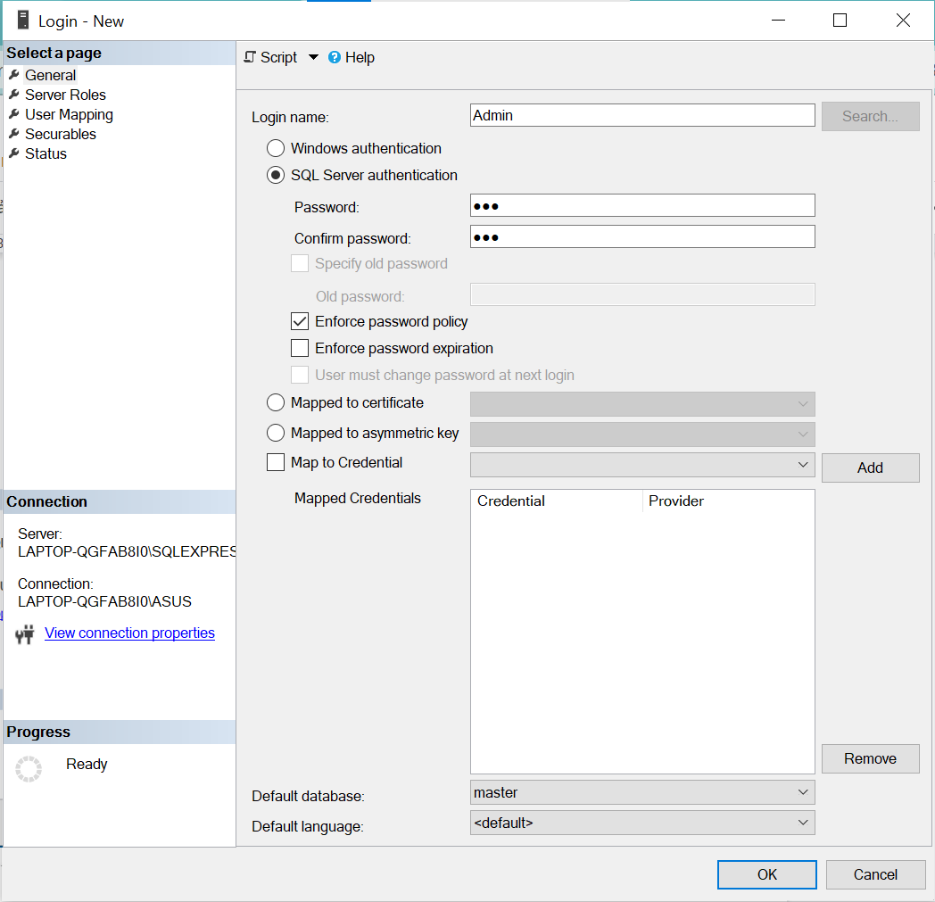

***Hình V.1 Tạo tài khoản cho QuanLy***

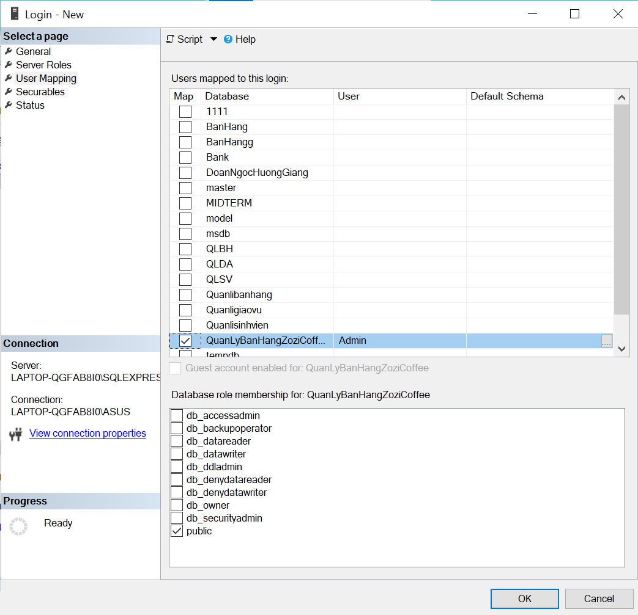

***Hình V.2 Tạo user cho QuanLy***

* Tạo tài khoản cho Nhanvien (từ Nhanvien1 đến Nhanvien4)

***Pass: 456***

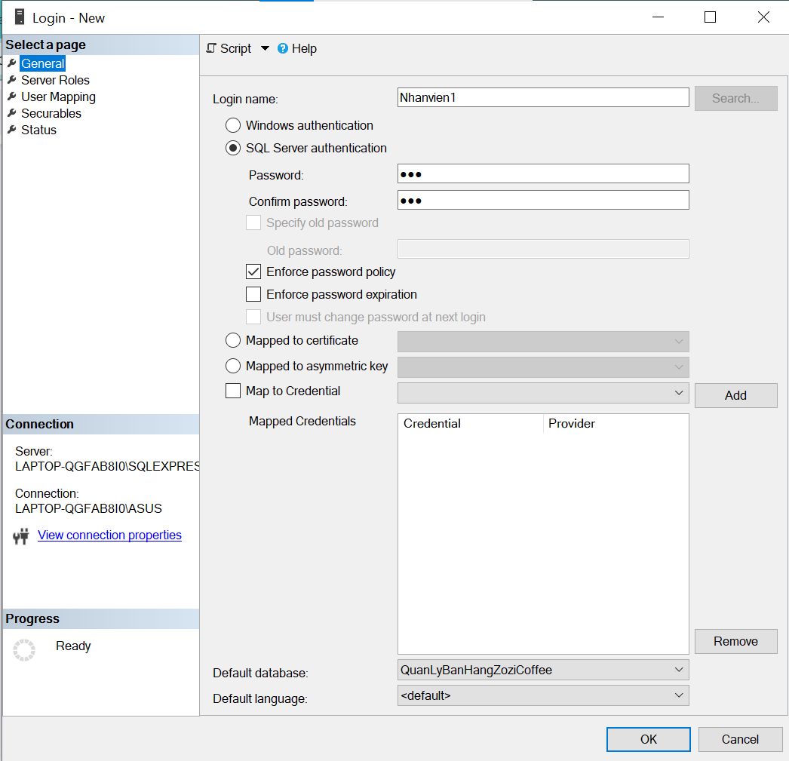

***Hình V.3 Tạo tài khoản cho Nhanvien1***

Các tài khoản Nhanvien còn lại tương tự Nhanvien1

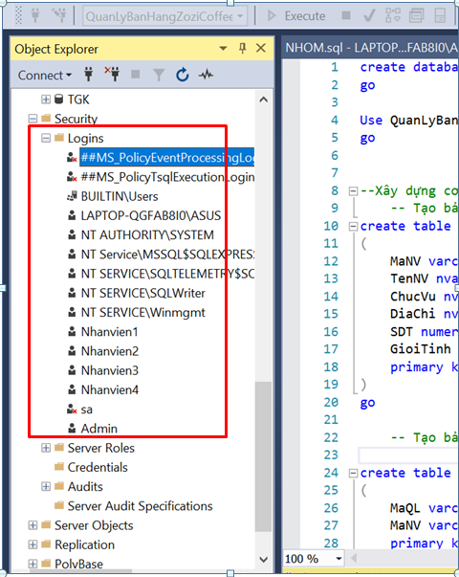

***Hình V.4 Tạo tài khoản cho các Nhanvien***

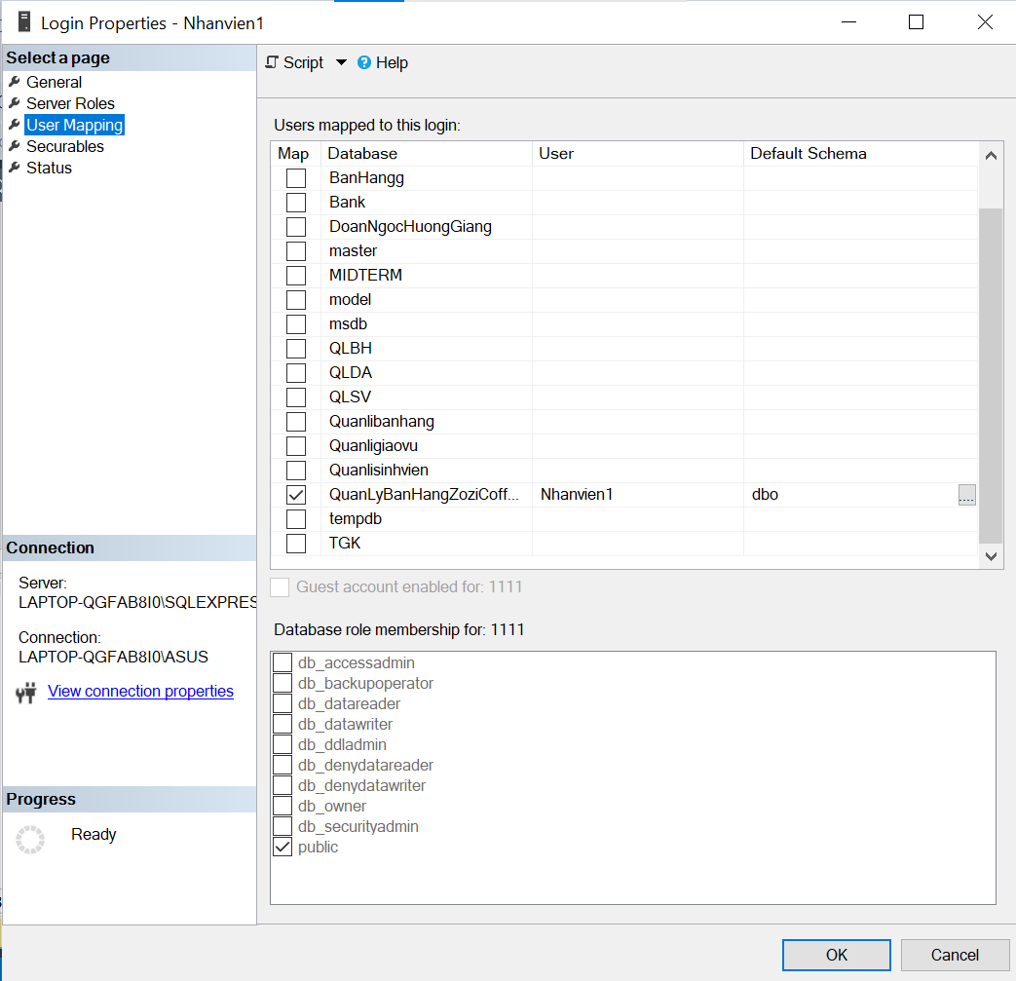

***Hình V.5 Tạo user cho Nhanvien1***

Các user Nhanvien còn lại tương tự user Nhanvien1

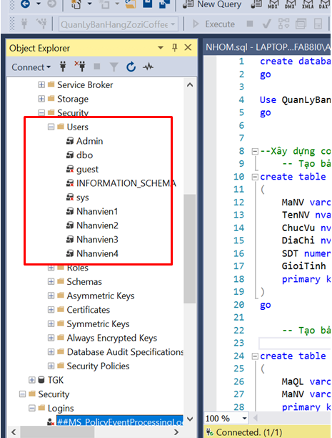

***Hình V.6 Tạo user cho các Nhanvien***

***Bước 2: Phân quyền cho người dùng***

* Admin được toàn quyền

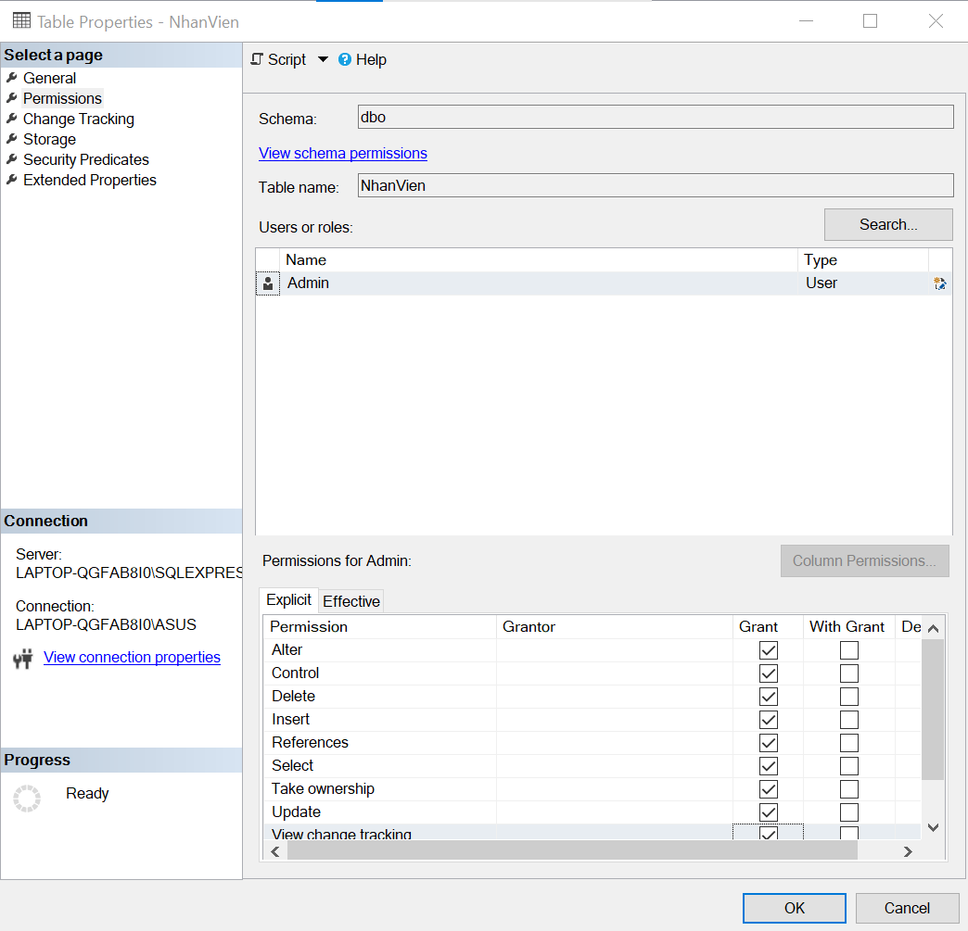

***Hình V.7 Phân quyền cho Admin(1)***

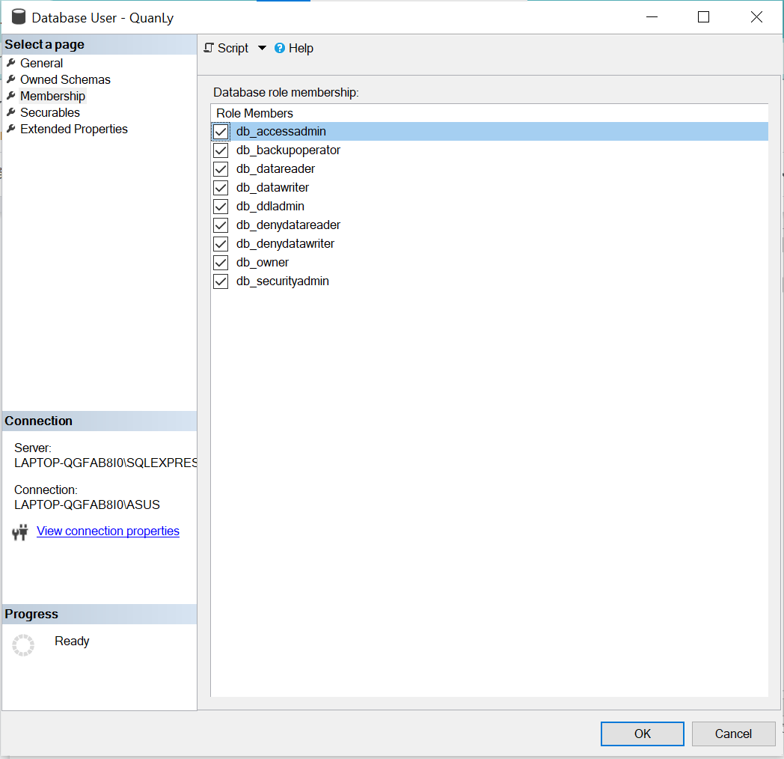

***Hình V.8 Phân quyền cho Quản Lý(2)***

* Nhân viên chỉ có quyền select và insert

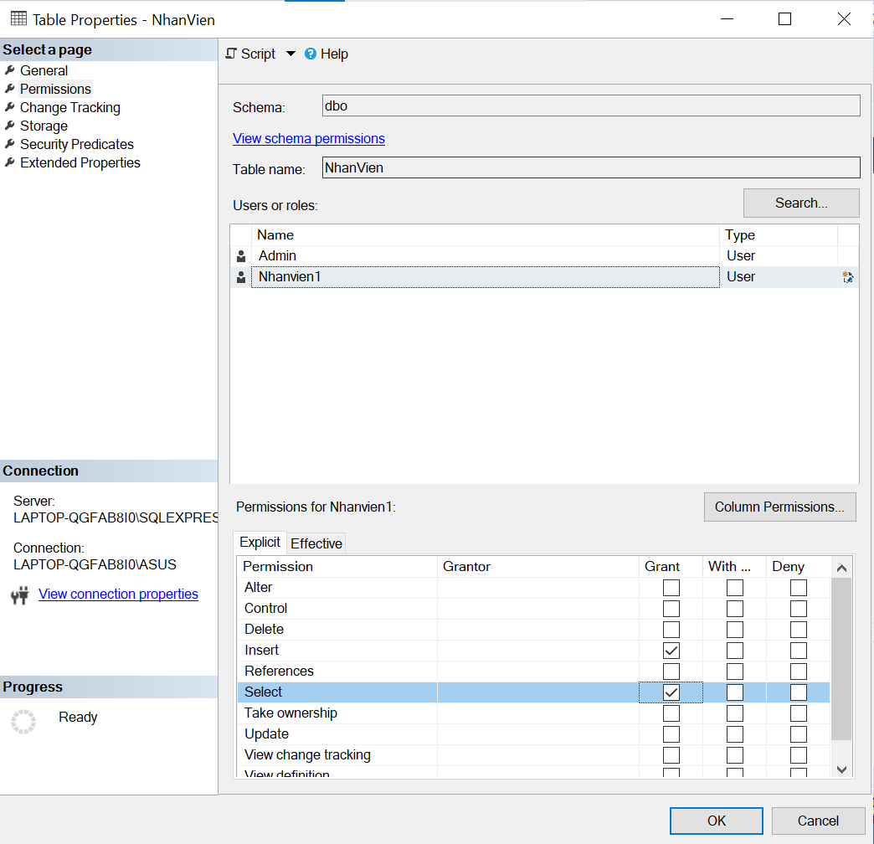

***Hình V.9 Phân quyền cho Nhân viên***

* *Đăng nhập vào hệ thống bằng users đã thiệt lập chi đó*

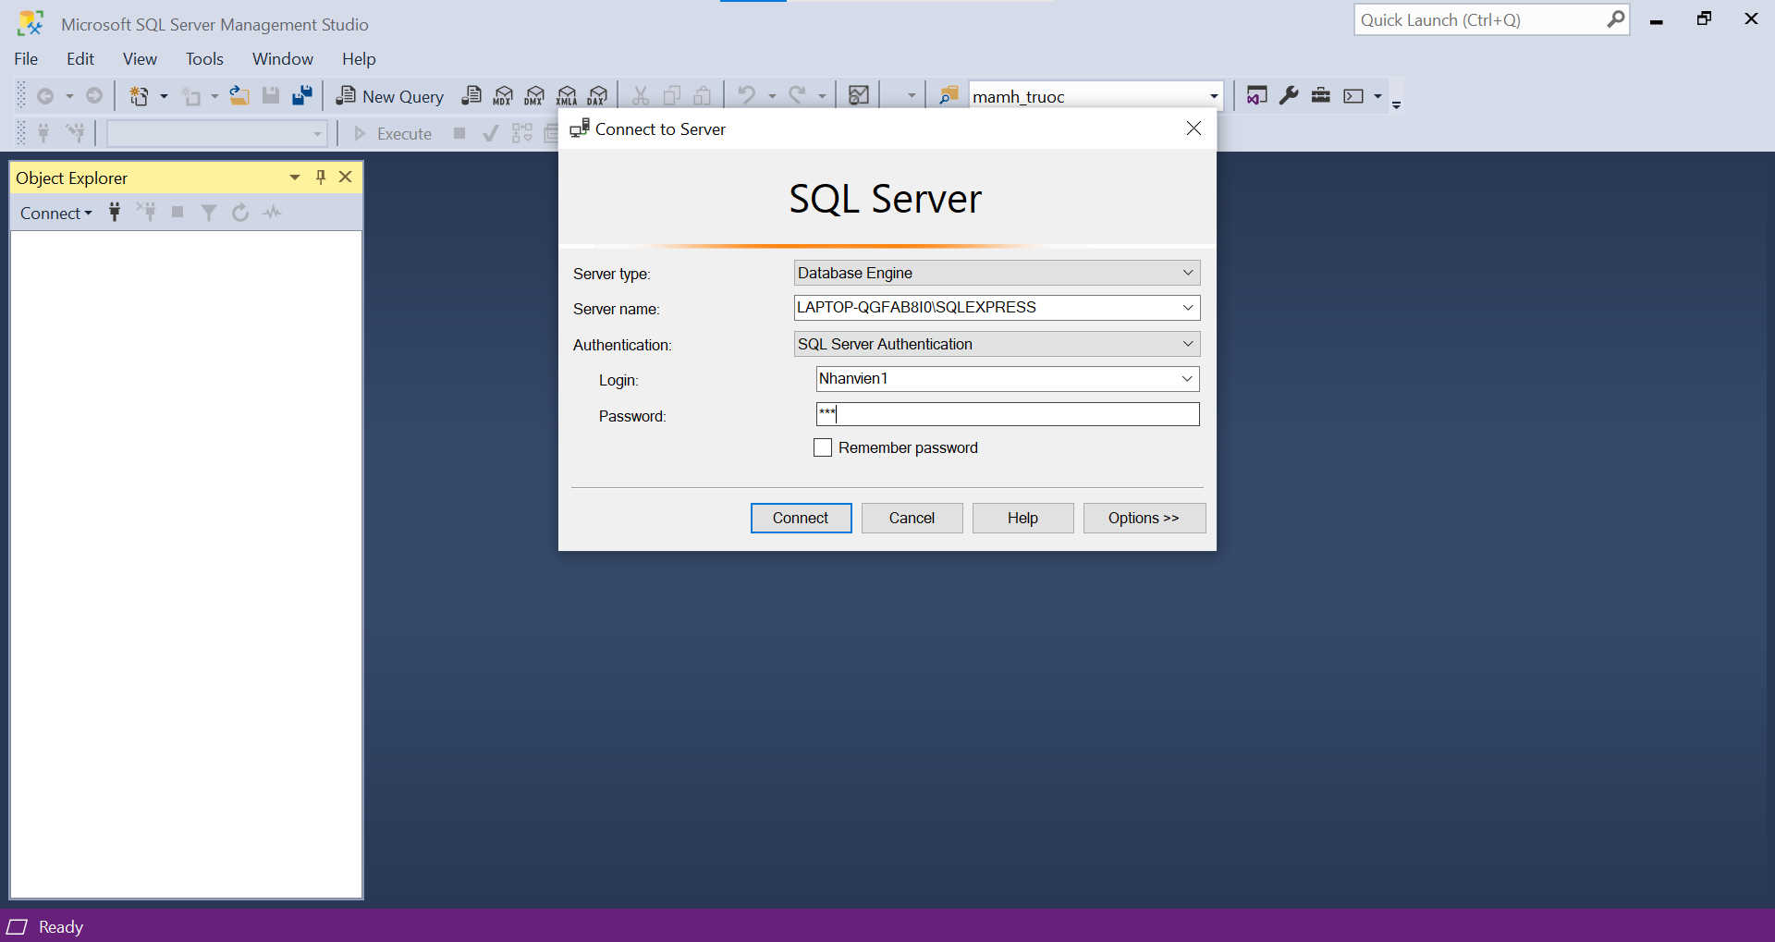

*Login vào tài khoản Nhanvien1*

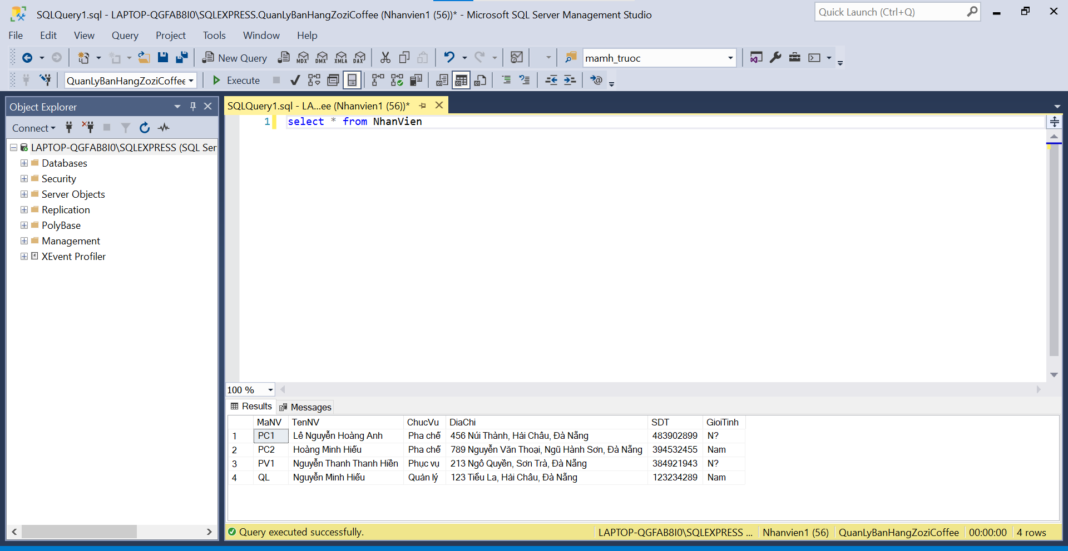

Nhân viên có thể select

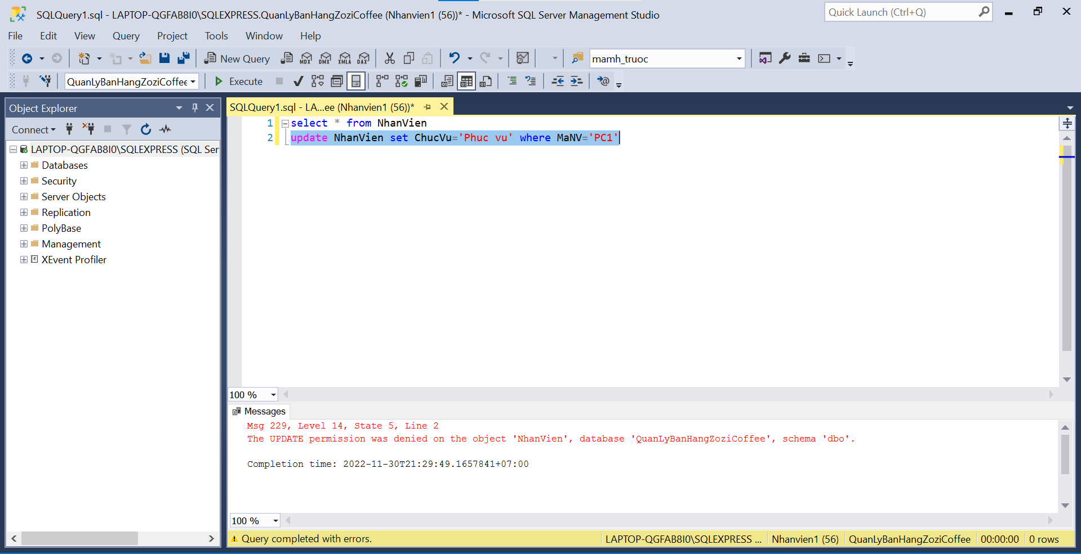

Nhân viên không thể update

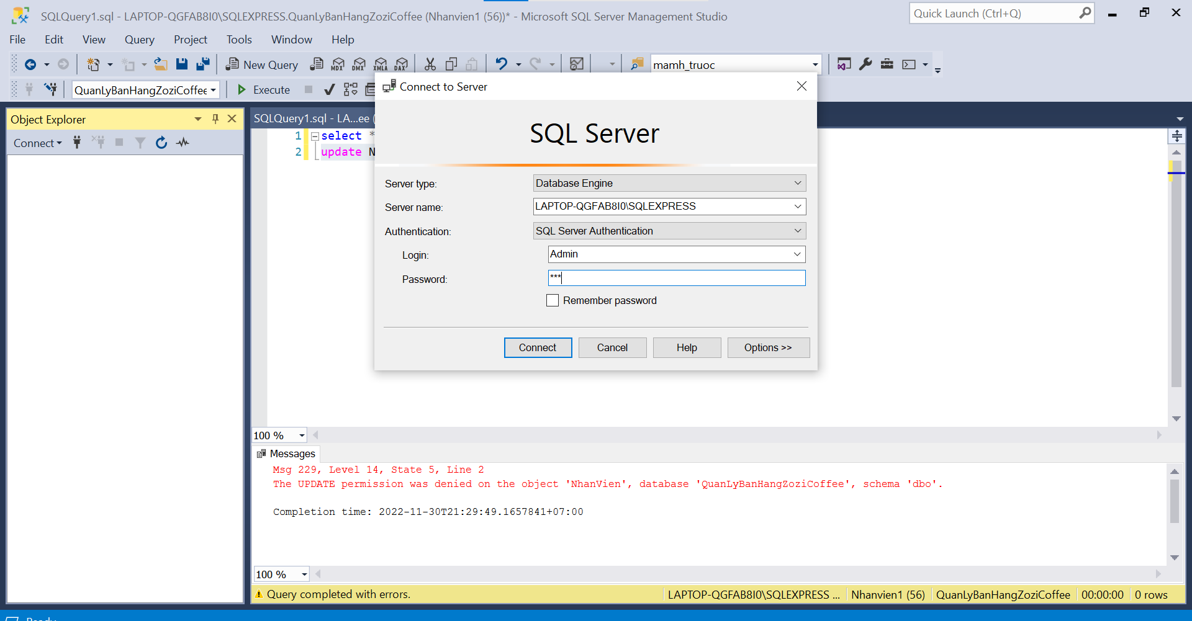

Login vào tài khoản Admin

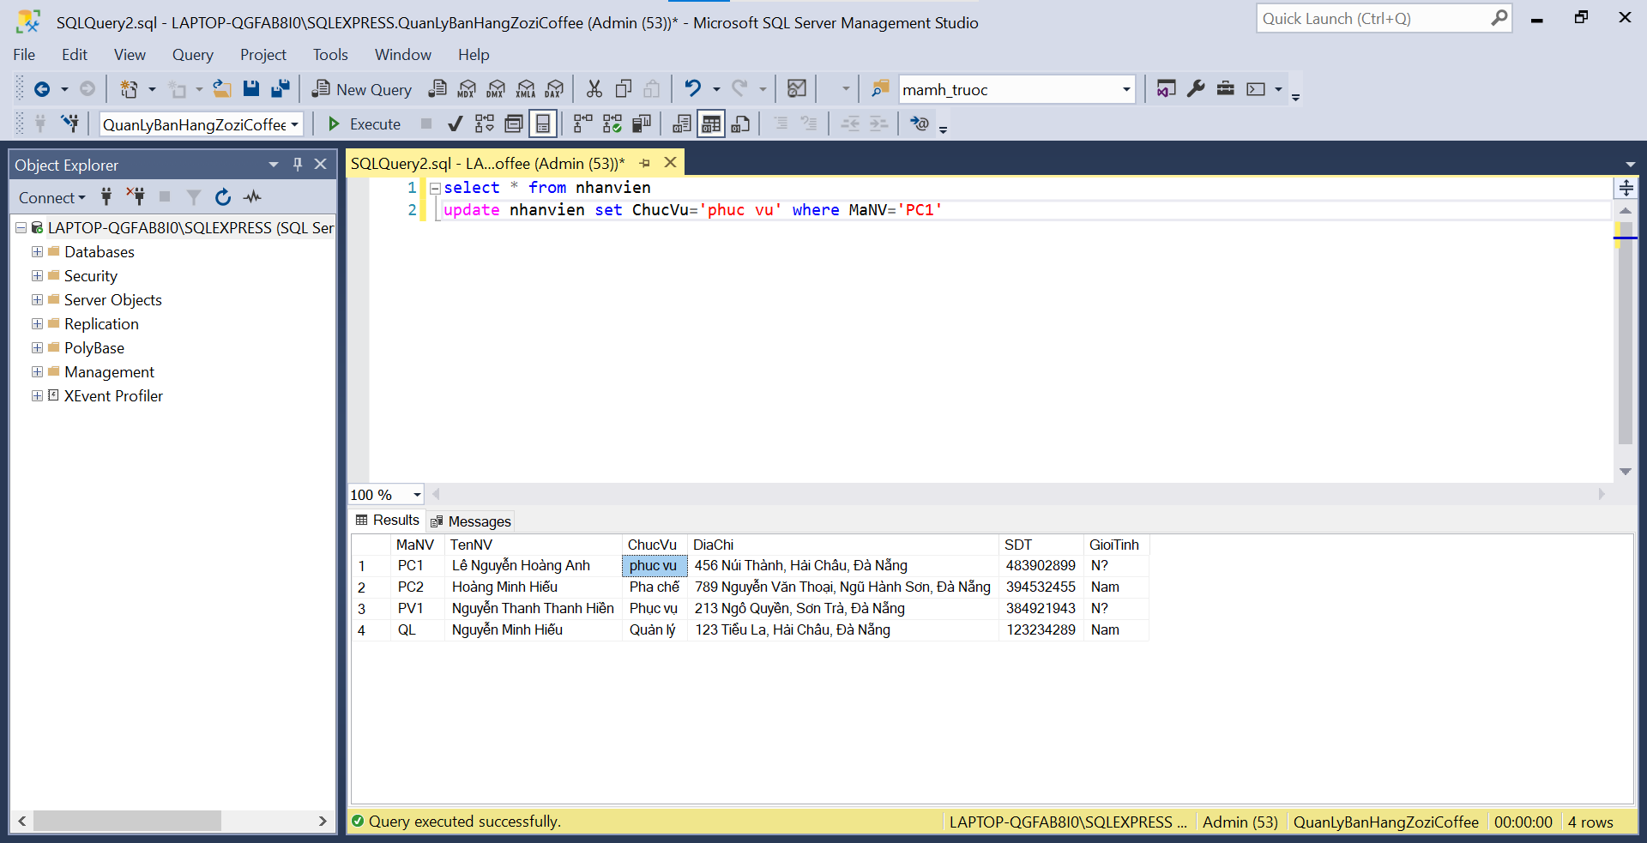

Admin update thành công

⇒ phân quyền thành công

* ***Mã hóa mật khẩu cho bảng NHANVIEN trong hệ thống***
* **Mã hóa**

CREATE MASTER KEY ENCRYPTION BY PASSWORD = 'qtcsdl@123'

GO

* **Xác minh sự hiện diện của khóa mới**

SELECT * FROM sys.symmetric_keys

GO

* **Trigger tự động mã hóa khi insert**

create trigger TK_Mahoa

on Nhanvien

for insert

as

begin

update Nhanvien

set MatKhau = convert(varchar(100), HASHBYTES('123456789', Nhanvien.MatKhau),1)

from Nhanvien join inserted on Nhanvien.TaiKhoan = inserted.TaiKhoan

where Nhanvien.TaiKhoan=inserted.TaiKhoan

end

# XÂY DỰNG CƠ CHẾ BACKUP DỮ LIỆU PHÙ HỢP CHO CSDL VỪA TẠO

Trong quá trình sử dụng, chúng ta có thể sẽ gặp phải những sự cố không thể nào lường trước được như là xóa nhầm, format nhầm hoặc một rủi ro bất kì nào đó khiến cơ sở dữ liệu bị mất đi. Chúng ta không thể ngăn chặn các rủi ro đó xảy ra, vì thế backup dữ liệu là điều vô cùng quan trọng và cần thiết mà người quản trị cơ sở dữ liệu cần phải thực hiện.

Người quản trị cơ sở dữ liệu có thể lựa chọn nhiều loại backup cho chiến lược backup của mình, đối với cơ sở dữ liệu có sự thay đổi dữ liệu thường xuyên có thể thực hiện Full backup hàng ngày và Differential backup theo từng giờ. Chiến lược backup còn phải phụ thuộc vào cách thức phục hồi dữ liệu.

* Cơ sở dữ liệu của nhóm chúng em được thực hiện theo cơ chế sau đây:
  + Full backup: một lần mỗi ngày vào 00h.
  + Differential backup: vào các thời điểm 4h, 8h, 12h, 16h, 20h (5 lần/ngày).
  + Transaction log backup: 15 phút một lần vào các thời điểm 5′, 20′, 35′, và 50′ của mỗi giờ (4 lần/giờ). Chọn thời điểm như trên để đảm bảo rằng nó xảy ra sau differential backup.

- Các bước backup dữ liệu:

Có nhiều cách backup dữ liệu và ở đây chúng ta có thể thực hiện như sau: click chuột phải lên database muốn backup chọn Tasks -> Backup thì sẽ hiện ra cửa sổ như dưới đây:

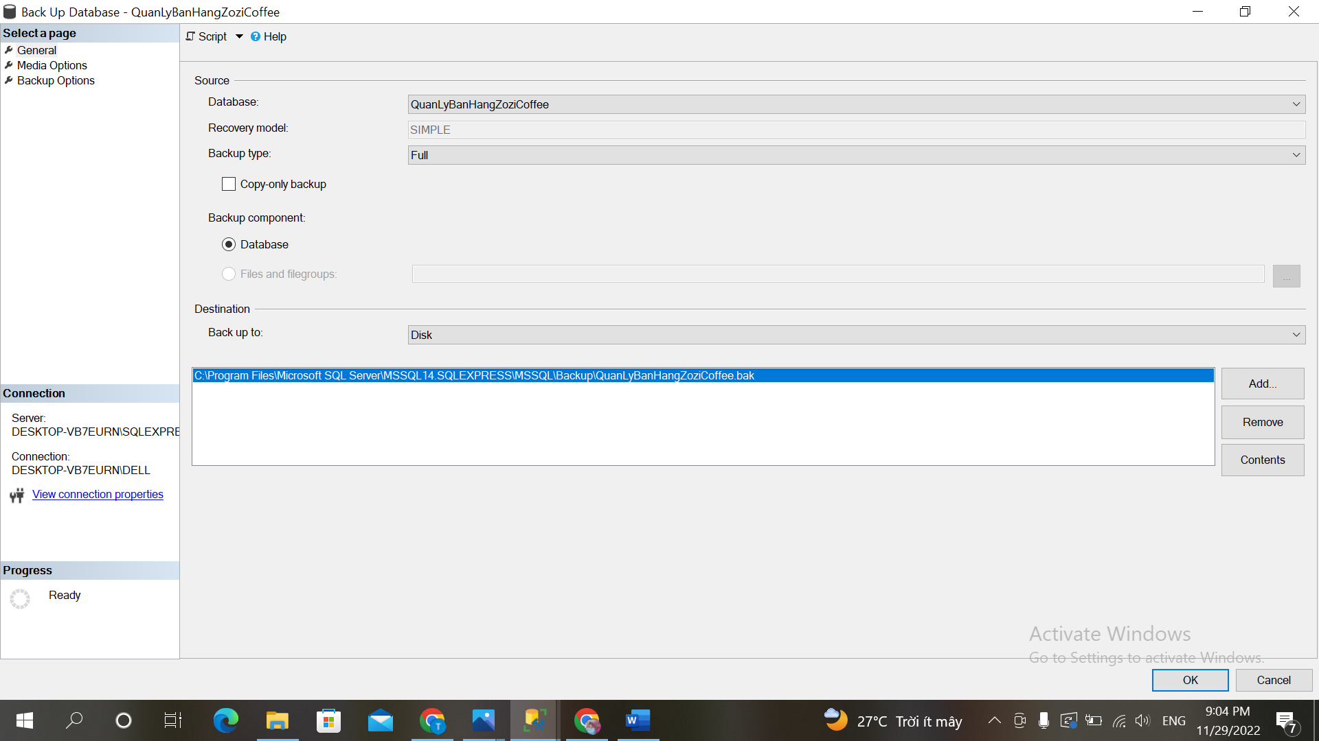

-Tiếp đó tiến hành chọn kiểu backup và nơi lưu file backup như sau:

- Mục General:

· Source: Chọn backup type là full hoặc differential

· Destination :

Nhấn add để chọn vị trí lưu file backup: C:\Program Files\Microsoft SQL Server\MSSQL14.SQLEXPRESS\MSSQL\Backup\QuanLyBanHangZoziCoffee.bak

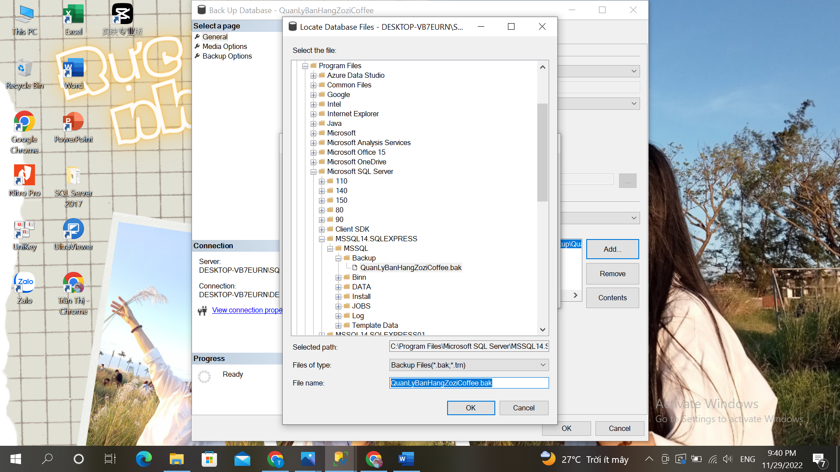

- Mục Media Options:

· Overwrite media: chọn “Append to the existing backup set” để nối vào file

backup trước đó.

- Mục Backup Options: Tại Compression chọn “Compress backup” để nén file sau khi backup.

- Cuối cùng chọn ok để bắt đầu backup:

· Full backup:

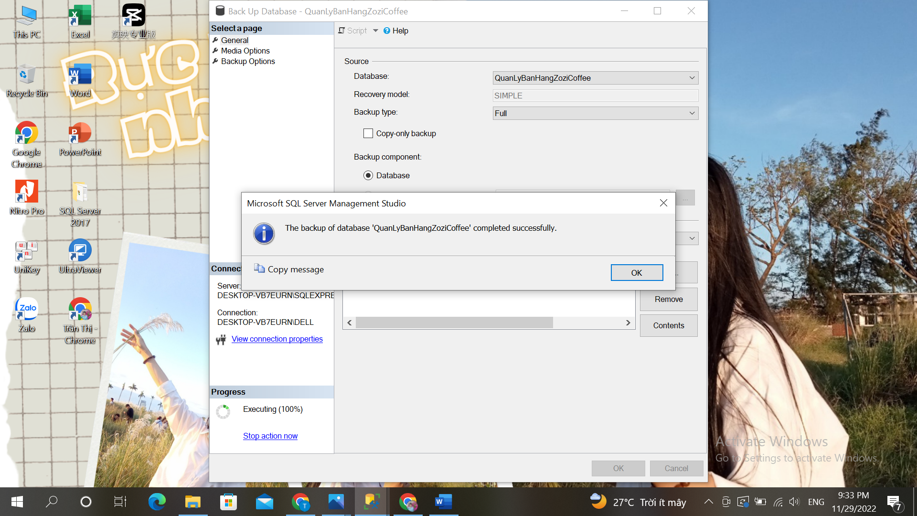

Differential backup:

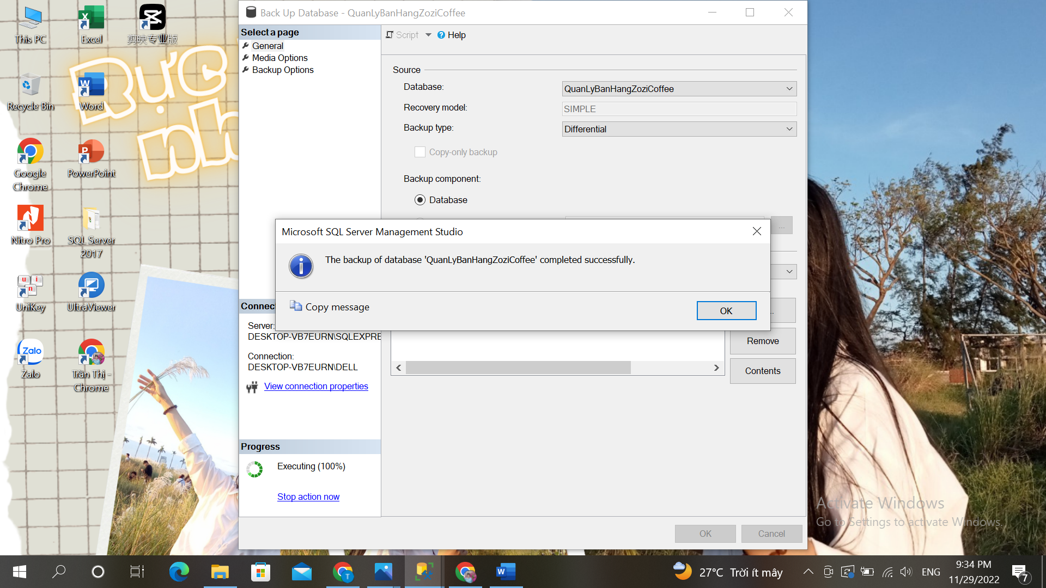

# TẠO ỨNG DỤNG TESTDB

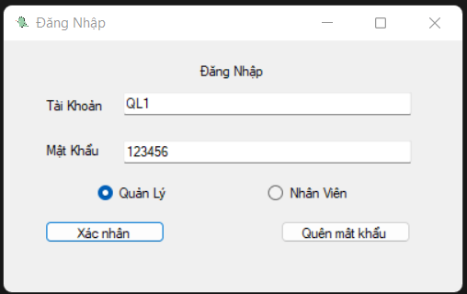

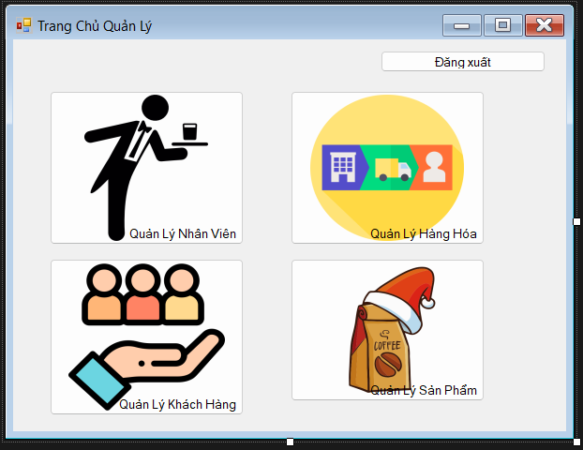

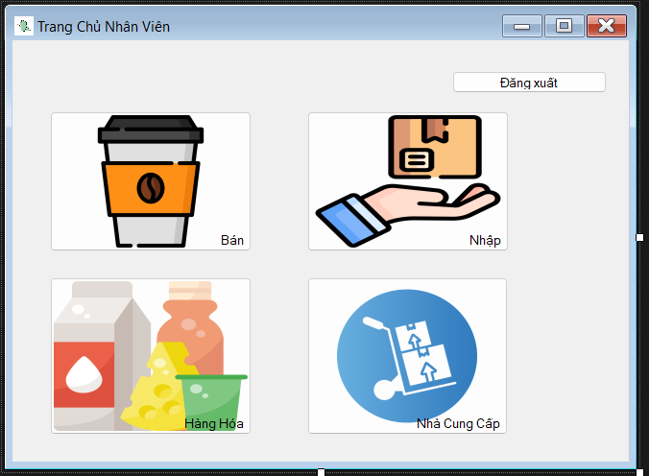



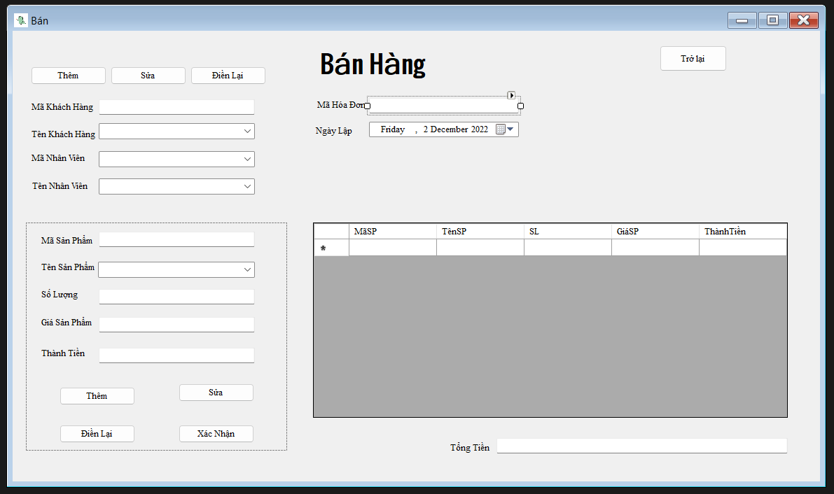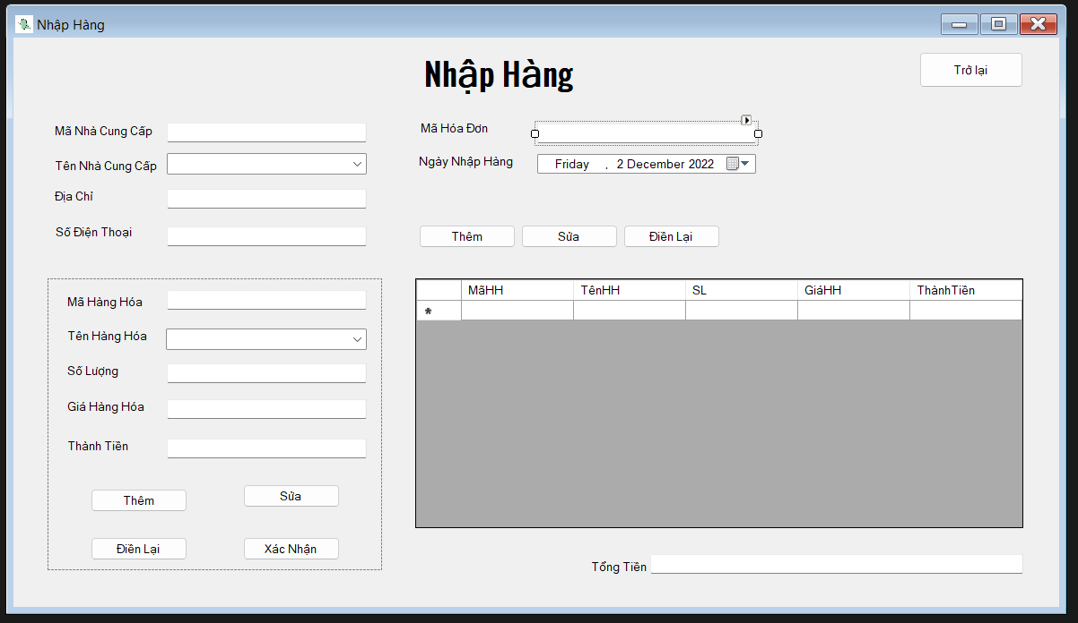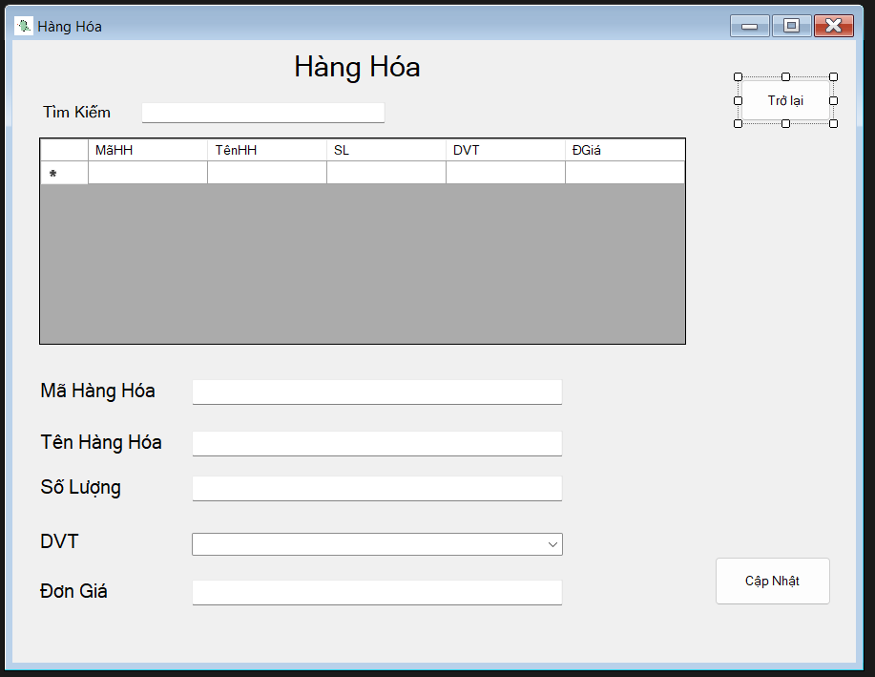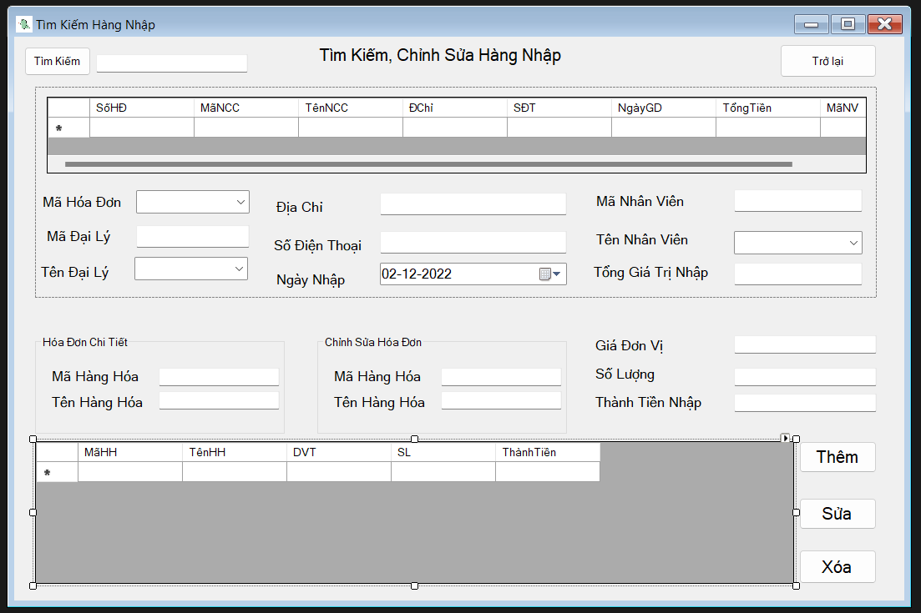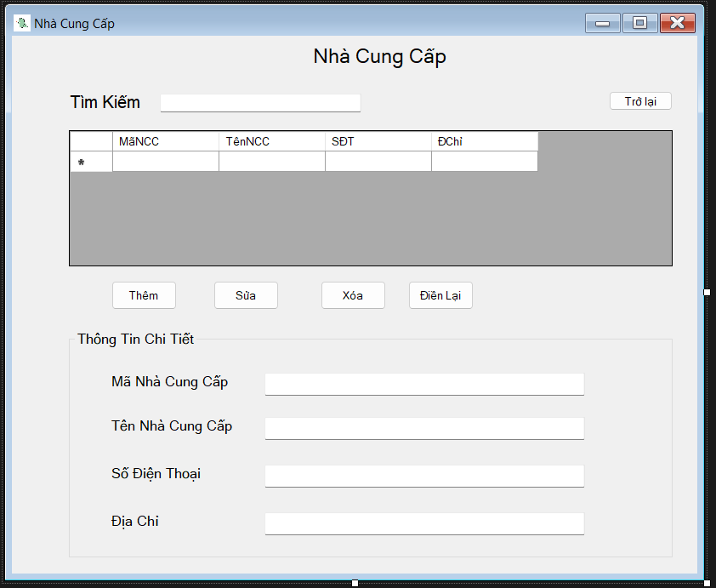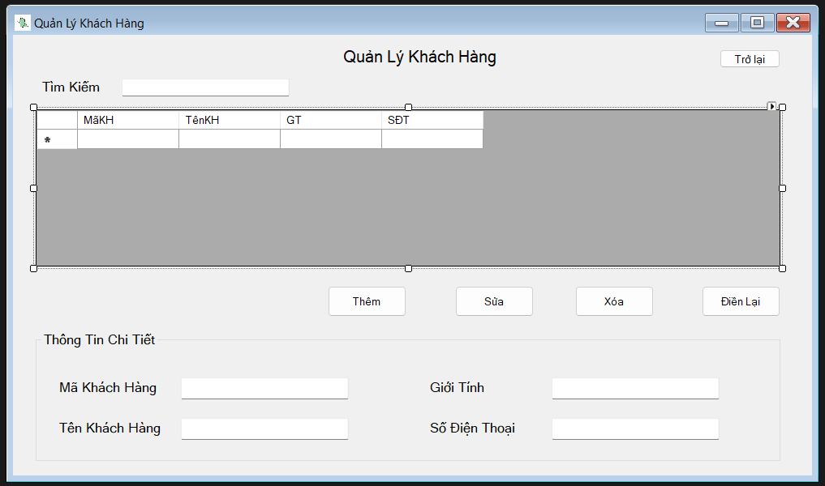

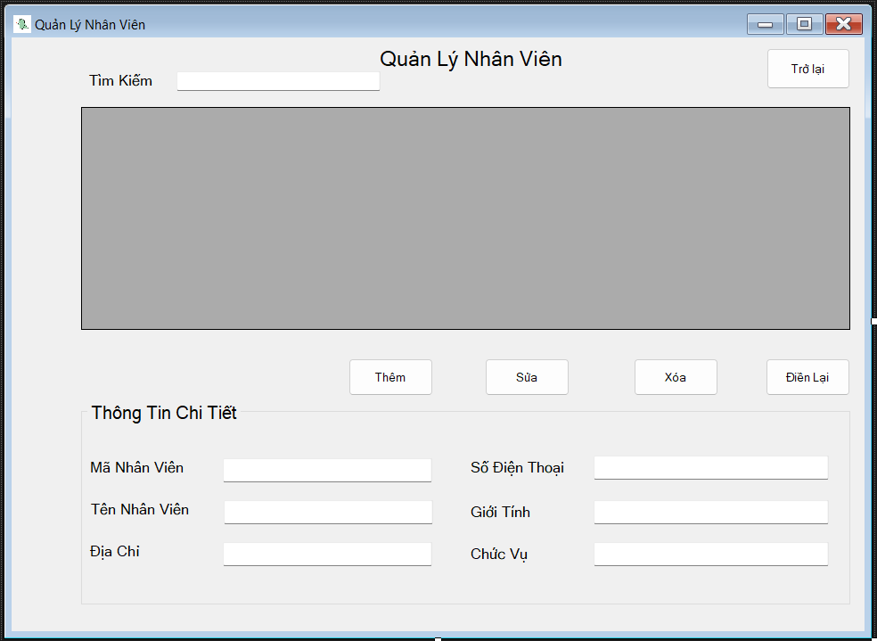

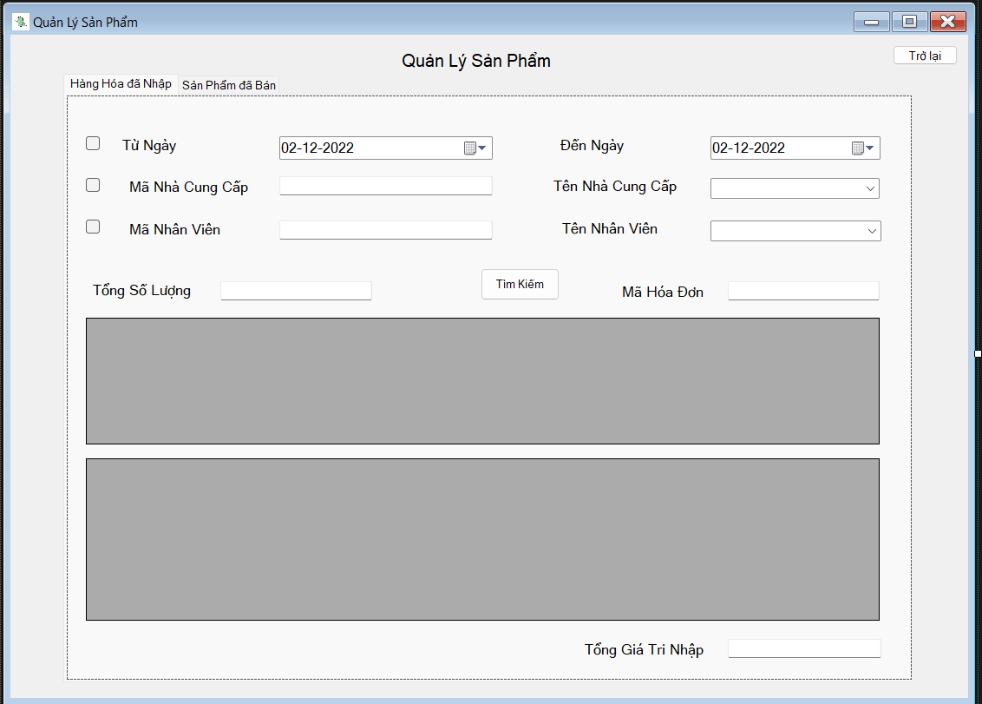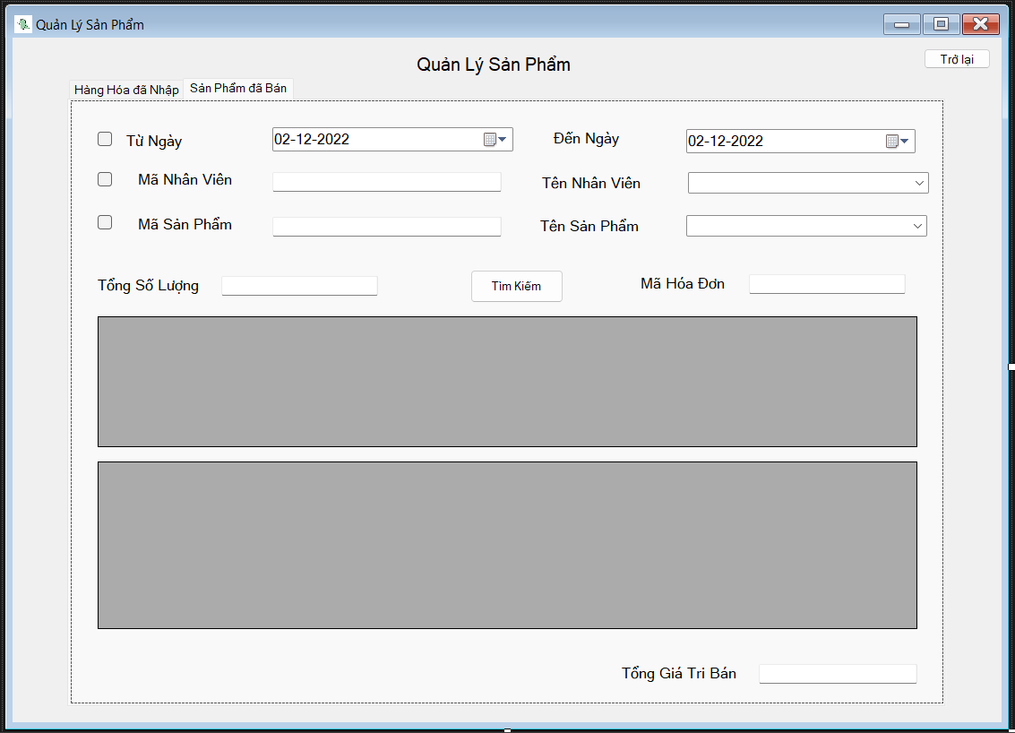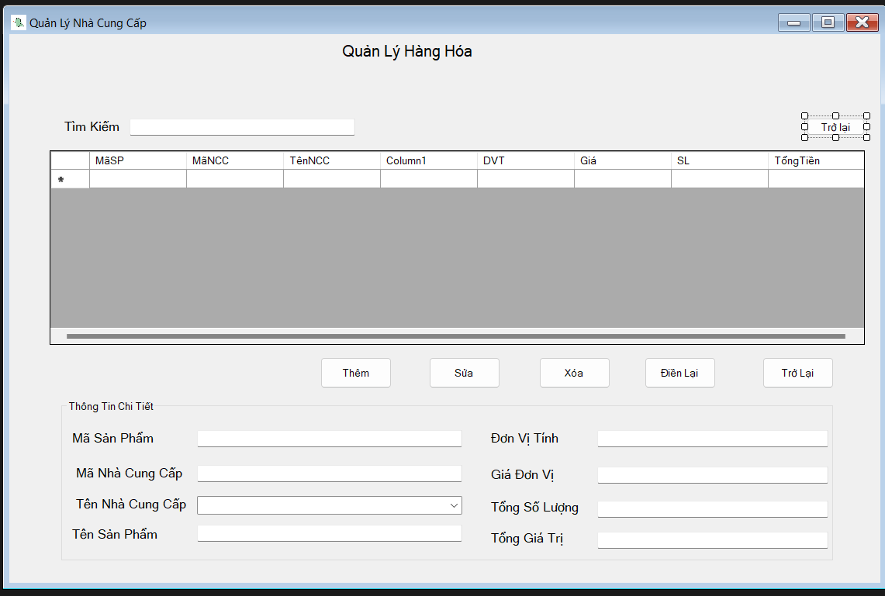

\



# PHƯƠNG ÁN LƯU TRỮ DỮ LIỆU LỚN

Giả sử lượng dữ liệu rất lớn, không đủ lưu trữ trong một ổ đĩa. Nhóm dự án hãy đưa ra phương án giải quyết TỐT NHẤT cho vấn đề đã đặt ra và thực hiện trên CSDL đã xây dựng. *(Nêu lý do lựa chọn giải pháp và thực hiện triển khai giải pháp cho hệ thống)*

1. Mô tả bài toán

Việc quản lý, truy xuất cơ sở dữ liệu có dung lượng lớn, đồng thời dung lượng tăng rất nhanh, lâu ngày có thể sẽ gặp tình trạng dữ liệu bị quá tải, hàng nghìn terabyte tăng lên mỗi tuần khiến cho bộ nhớ không còn đủ dung lượng để chứa, với những vấn đề này luôn là những thách thức đối với quản trị CSDL. Sẽ ra sao khi ổ cứng trên máy tính của bạn đã đầy dữ liệu, không còn khả năng lưu trữ. Vậy nên nhóm đã đưa ra giải pháp là sử dụng **Azure** cho vấn đề này.

2. Giải pháp



- Cơ sở dữ liệu Azure SQL Hyperscale thích ứng với các yêu cầu thay đổi bằng cách thay đổi quy mô lưu trữ nhanh chóng lên tới 100 TB. Kiến trúc dựa trên đám mây linh hoạt cho phép dung lượng lưu trữ tăng lên khi cần thiết. Sao lưu dữ liệu gần như ngay lập tức và khôi phục cơ sở dữ liệu đám mây của bạn sau vài phút—bất kể quy mô của hoạt động dữ liệu.

- Sử dụng Azure Hybrid Benefit cho SQL Server để tối đa hóa giá trị của các khoản đầu tư cấp phép hiện tại của bạn. Tiết kiệm tới 55 phần trăm so với giá trả theo mức sử dụng trên Cơ sở dữ liệu SQL 1 khi bạn sử dụng giấy phép Máy chủ SQL của mình với Bảo hiểm phần mềm. Cam kết trả trước thời hạn ba năm bằng cách sử dụng giá đặt trước và kết hợp nó với Azure Hybrid Benefit để tiết kiệm tới 80% so với giá trả theo mức sử dụng.

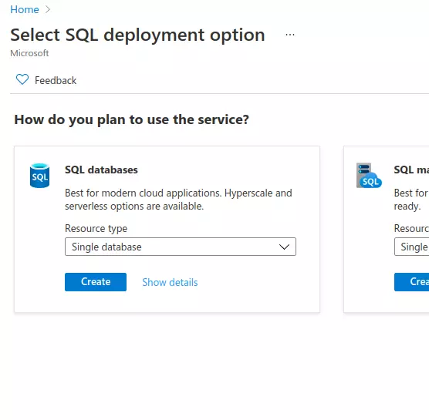

*Hình VIII.1 Tạo cơ sở dữ liệu trên Azure*

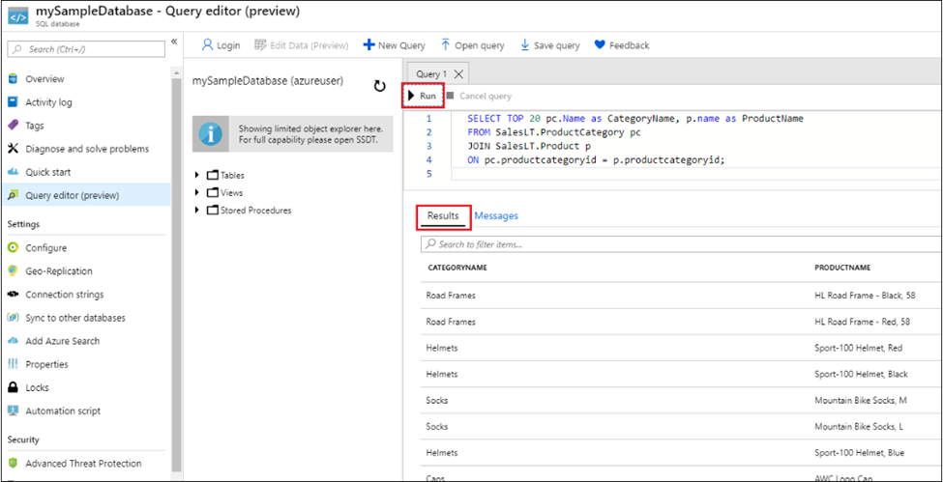

Hình VIII.2 hướng dẫn truy vấn dữ liệu ở Azure

# PHƯƠNG ÁN ĐỀ PHÒNG HỆ THỐNG BỊ TẤN CÔNG BỞI SQL INJECTION

Để đề phòng phương án hệ thống TESTDB bị tấn công bằng SQL Injection. Nhóm dự án hãy đưa ra phương án tốt nhất và thực thi phương án đó. *(Nêu lý do lựa chọn giải pháp và thực hiện triển khai giải pháp cho hệ thống)*

* + 1. **Tổng quan về SQL Injection**

**-** SQL Injection là một trong những kiểu [hack](https://quantrimang.com/cong-nghe/nhung-hieu-biet-co-ban-nhat-de-tro-thanh-hacker-phan-1-4650) web bằng cách inject các mã [SQL](https://quantrimang.com/cong-nghe/sql) query/command vào input trước khi chuyển cho ứng dụng web xử lý, bạn có thể login mà không cần username và password, remote execution (thực thi từ xa), dump data và lấy root của [SQL server](https://quantrimang.com/hoc/sql-server). Công cụ dùng để tấn công là một trình duyệt web bất kì, chẳng hạn như Internet Explorer, Netscape, Lynx, ...

* Cách SQL Injection hoạt động là lợi dụng những lỗ cấu về câu truy vấn dữ liệu từ những website không an toàn. Theo OWASP, SQL Injection nằm trong top 10 về lỗ hổng bảo mật, bởi rất dễ tấn công , phổ biến và gây ra hậu quả nghiêm trọng.
* Hậu quả của SQL Injection

+ Làm lộ dữ liệu trong database

+ Lộ dữ liệu khách hàng có thể ảnh hưởng đến uy tín của công ty, hoặc khách hàng chuyển sang sử dụng dịch vụ của công ty khác. ( trong trường hợp khách hàng đặt chung mật khẩu cho nhiều tài khoản hoặc công ty không mã hoá mật khẩu , hacker không chỉ đọc được dữ liệu mà còn có thể chỉnh sửa )

* + 1. **Tấn công SQL Injection**
* Các bước tiến hành SQL Injection:
* Tìm kiếm mục tiêu
* Kiểm tra chỗ yếu của database

Thử submit các field username, password hoặc field id, .. bằng hi' or 1=1--

* Thi hành lệnh từ xa bằng SQL Injection
* Nhận Output của SQL Query
* Nhận dữ liệu qua ‘Database using ODBC error message’
* Xác định tên của các column trong table
* Thu thập các dữ liệu quan trọng
* Nhận các numeric string
* Thay đổi dữ liệu (Update/Insert) của CSDL

* + 1. **Cách phòng chống**

Sau khi tìm hiểu nhóm quyết định chọn Parameter làm phương pháp phòng chống SQL Injection.

1. **Lý do chọn phương pháp:**

Khi bạn thêm mới một Parameter (sử dụng Parameter.Add) nghĩa là bạn đã tạo một reference giữa kiểu dữ liệu của giá trị bạn truyền vào (giả sử bạn lấy ở ô Textbox) với kiểu dữ liệu của trường trong DB. Điều đó rất có ích cho việc thao tác với CSDL và hạn chế Exception khi bạn cố gắng chuyển đổi những kiểu dữ liệu trong C# sang kiểu dữ liệu tương ứng trong DB.

Lợi ích chính của việc dùng Parameters là dữ liệu của trang tính sẽ được phân tích bằng cách dùng nguồn dữ liệu đầu vào. Và có thể dễ dàng nhắm tới một nhóm người dùng cụ thể. Trang tính sẽ được khởi động nhanh chóng hơn vì dung lượng data trong worksheet đã được giảm thiểu. Nếu như có quá nhiều người đang sử dụng worksheet, mỗi tài khoản sẽ có thể mở worksheet và chỉ hiện trang tính mà họ muốn truy cập vào. Điều này cho phép người dùng chỉnh sửa những dữ liệu mà họ muốn.

1. **Thực thi phương án:**

**Chuỗi kết nối:**

Tạo ra chuỗi kết nối tại Web.Config

<connectionStrings>

<add name="conString"

connectionString=@"Data Source=LAPTOP-P0CJE6B4\SQLEXPRESS;Initial Catalog=QuanLyBanHangZoziCoffee;Integrated Security=True"/>

</connectionStrings>

**Tên không gian:**

Tạo ra chuỗi kết nối tại Web.Config

using System.Data;

using System.Data.SqlClient;

**Chọn query:**

private DataTable GetData(SqlCommand cmd)

{

DataTable dt = new DataTable ();

String strConnString = System.Configuration.ConfigurationManager.ConnectionStrings["conString"].ConnectionString;

SqlConnection con = new SqlConnection(strConnString);

SqlDataAdapter sda = new SqlDataAdapter();

cmd.CommandType = CommandType.Text;

cmd.Connection = con;

try

{

con.Open();

sda.SelectCommand = cmd;

sda.Fill(dt);

return dt;

}

catch (Exception ex)

{

Response.Write(ex.Message);

return null;

}

finally

{

con.Close();

sda.Dispose();

con.Dispose();

}

}

Hàm sẽ xử lý SQL query và trả lại dữ liệu cho bảng dữ liệu.

Trong bài là:

private void Btn_xacnhan_Click(object sender, EventArgs e)

{

if (rbtn_QL.Checked == true)

{

conn.Open();

try

{

string taikhoan = tb_tk.Text;

string matkhau = tb_mk.Text;

string query = "Select * from TaiKhoan where TenDangNhap='" + taikhoan + "' and MatKhau='" + matkhau + "'";

SqlCommand command = new SqlCommand(query, conn);

SqlDataReader dr = command.ExecuteReader();

if (dr.Read() == true)

{

MessageBox.Show("Đăng Nhập Thành Công", "Thông Báo", MessageBoxButtons.OK, MessageBoxIcon.Information);

frmTrangChủQuảnLý frmTrangChủQuảnLý = new frmTrangChủQuảnLý();

frmTrangChủQuảnLý.Show();

this.Hide();

}

else

{

MessageBox.Show("Đăng Nhập Thất Bại. Vui Lòng Kiểm Tra Lại!", "Thông Báo", MessageBoxButtons.OK, MessageBoxIcon.Warning);

}

}

catch (Exception ex)

{

MessageBox.Show(ex.Message);

}

conn.Close();

}

else if (rbtn_NV.Checked == true)

{

conn.Open();

try

{

string taikhoan = tb_tk.Text;

string matkhau = tb_mk.Text;

string query = "Select * from TaiKhoan where TenDangNhap='" + taikhoan + "' and MatKhau='" + matkhau + "'";

SqlCommand command = new SqlCommand(query, conn);

SqlDataReader dr = command.ExecuteReader();

if (dr.Read() == true)

{

MessageBox.Show("Đăng Nhập Thành Công", "Thông Báo", MessageBoxButtons.OK, MessageBoxIcon.Information);

frmTrangChủNhânViên frmTrangChủNhânViên = new frmTrangChủNhânViên();

frmTrangChủNhânViên.Show();

this.Hide();

}

else

{

MessageBox.Show("Đăng Nhập Thất Bại. Vui Lòng Kiểm Tra Lại!", "Thông Báo", MessageBoxButtons.OK, MessageBoxIcon.Warning);

}

}

catch (Exception ex)

{

MessageBox.Show(ex.Message);

}

//conn.Close();

}

else

{

MessageBox.Show("Chưa Chọn Chức Vụ", "Thông Báo", MessageBoxButtons.OK, MessageBoxIcon.Information);

}

conn.Close();

}

**Xử lý một query đơn giản:**

string strQuery = "select * from customers";

SqlCommand cmd = new SqlCommand(strQuery);

DataTable dt = GetData(cmd);

GridView1.DataSource = dt;

GridView1.DataBind();

Hàm trên sẽ xử lý query và trả về dữ liệu tại bảng GridVIew

**Xử lý query có điều kiện:**

string strQuery = "select * from customers where city = @city";

SqlCommand cmd = new SqlCommand(strQuery);

cmd.Parameters.AddWithValue("@city", txtCity.Text.Trim());

DataTable dt = GetData(cmd);

GridView1.DataSource = dt;

GridView1.DataBind();

The above query executes the SQL Query that filters the record based on City.

You will notice that the **@city** which is the parameter for the query.

cmd.Parameters.AddWithValue("@city", txtCity.Text.Trim())

Nó sẽ chỉ định giá trị của textbox **txtCity** đến tham số **@City**

**Thêm - sửa tham số:**

private Boolean InsertUpdateData(SqlCommand cmd)

{

String strConnString = System.Configuration.ConfigurationManager.ConnectionStrings["conString"].ConnectionString;

SqlConnection con = new SqlConnection(strConnString);

cmd.CommandType = CommandType.Text;

cmd.Connection = con;

try

{

con.Open();

cmd.ExecuteNonQuery();

return true;

}

catch (Exception ex)

{

Response.Write(ex.Message);

return false;

}

finally

{

con.Close();

con.Dispose();

}

}

**Thêm tham số:**

string strQuery;

SqlCommand cmd;

strQuery = "insert into customers (CustomerID, CompanyName) values(@CustomerID, @CompanyName)";

cmd = new SqlCommand(strQuery);

cmd.Parameters.AddWithValue("@CustomerID", "A234");

cmd.Parameters.AddWithValue("@CompanyName", "DCB");

InsertUpdateData(cmd);

**Sửa tham số:**

string strQuery;

SqlCommand cmd;

strQuery = "update customers set CompanyName=@CompanyName where CustomerID=@CustomerID";

cmd = new SqlCommand(strQuery);

cmd.Parameters.AddWithValue("@CustomerID", "A234");

cmd.Parameters.AddWithValue("@CompanyName", "BCD");

InsertUpdateData(cmd);